QuickScan Circulaire Businessmodellen

Inspiratie voor het organiseren van
waardebehoud in kringlopen.

Jan Jonker, Niels Faber en Timber Haaker

Whitepaper
Ministerie van Economische Zaken en Klimaat
Den Haag
2021

Colofon

Auteurs: Jan Jonker, Niels Faber en Timber Haaker
Assistenten: Thomas Hobé en Jette Talsma
Editing: Naomi Montenegro Navarro
Lay-out: Justus Bottenheft
Illustraties: Shirely Warlich

Creative Commons
Deze QuickScan wordt aangeboden onder een Creative Commons-licentie. Deze licentie staat anderen toe om het werk te kopiëren, te distribueren, te vertonen, op te voeren en om ervan afgeleid materiaal te maken, zolang de auteurs vermeld worden als makers van het werk, het werk niet commercieel gebruikt wordt en afgeleide werken of delen daarvan onder identieke voorwaarden worden verspreid. Creative Commons Licentie: CC BY-NC-ND 4.0

Verantwoording
Deze QuickScan voor circulaire businessmodellen is ontwikkeld in opdracht van het Ministerie van Economische Zaken en Klimaat (EZK) binnen de versnellingsaanpak voor de maakindustrie (CESI) voor de periode 2021-2023. Zij is een van de resultaten van het onderzoek om te komen tot een classificatie van circulaire businessmodellen. Alhoewel het Ministerie van EZK de opdrachtgever is van het onderzoek naar circulaire businessmodellen en de daarop gebaseerde QuickScan kan zij - of een van de andere sponsoren - niet verantwoordelijk gehouden worden voor - en dus niet aangesproken worden op - inzichten, opvattingen, keuzes e.d. welke in onderzoek en QuickScan gemaakt worden of geëtaleerd. Alleen de auteurs zijn hiervoor verantwoordelijk en aansprakelijk.

Disclaimer
Alhoewel het Ministerie van EZK de opdrachtgever is van het onderzoek naar circulaire businessmodellen en de daarop gebaseerde QuickScan kan zij - of een van de andere sponsoren - niet verantwoordelijk gehouden worden voor - en dus niet aangesproken worden op - inzichten, opvattingen, keuzes e.d. welke in onderzoek en QuickScan gemaakt worden of geëtaleerd. Alleen de auteurs zijn hiervoor verantwoordelijk en aansprakelijk.

Taaldiscriminatie
Op geen enkele wijze is de intentie van het gebruik van mannelijke en/of vrouwelijke verwijswoorden (haar, zijn, hem, zij, hij) discriminatoir bedoeld. Overal waar in deze tekst ‘zij’ gebruikt wordt, kan en mag dan ook ‘hij’ gelezen worden en waar we ‘hij’ gebruiken, kan en mag ook ‘zij’ gelezen worden. Door gebruik te maken van deze genderbinaire verwijswoorden willen wij geenszins non-binaire personen uitsluiten. De keuze voor het gebruik van ‘hij’ en ‘zij’ als verwijswoorden en als aanwijzende voornaamwoorden is enkel bedoeld om de leesbaarheid van de tekst te waarborgen.

Dank aan de reviewers
In de ontwikkeling van deze QuickScan en het onderliggende onderzoek is de waardevolle feedback van heel veel verschillende reviewers verwerkt. Bij de ontwikkeling van de classificatie zijn dat vooral specialisten o.a. op het terrein van beleid, recycling, beroepsverenigingen en de circulaire economie. Bij de ontwikkeling van de QuickScan zijn dat vooral mensen uit de praktijk. Wij zijn hen zeer erkentelijk voor hun constructieve bijdragen. Het voert te ver hen hier allen met naam en toenaam te noemen. De mate waarin en de wijze waarop hun suggesties zijn verwerkt, is en blijft geheel de verantwoordelijkheid van de auteurs.

Sponsors
Het ontwikkelen van deze QuickScan en het onderzoek naar de classificatie van BMCE’s is mogelijk gemaakt door het Ministerie van EZK (hoofdsponsor), Autorecycling Nederland (ARN), Nationale Nederlanden Investeringspartners (NNIP), TNO – Sectie CEE (Utrecht), Saxion UAS, Hanze UAS en RUG. Wij zijn hen allen zeer erkentelijk voor hun steun en ondersteuning.

Referentie
Bij gebruik van deze tekst graag de volgende referentie hanteren: Jonker, J., Faber, N. en Haaker, T. (2021). QuickScan Circulaire Businessmodellen, Inspiratie voor het organiseren van waardebehoud, Den Haag: Ministerie van Economische Zaken en Klimaat.

Bij wijze van voorwoord

De strijd tegen klimaatverandering is absoluut nodig voor de toekomst van Europa en de wereld. In 2019 onderschreven de EU-leiders het doel om de EU, uiterlijk in 2050 klimaatneutraal te maken. Dit sluit aan bij de toezeggingen van de EU en haar lidstaten bij de ondertekening van de Overeenkomst van Parijs in 2015.

In het kader van de Europese Green Deal en de Europese klimaatwet heeft de EU zichzelf ertoe verbonden om uiterlijk in 2050 klimaatneutraal te worden. Dat betekent dat de uitstoot van broeikasgassen de komende decennia sterk moet dalen. Als tussenstap naar klimaatneutraliteit heeft de EU haar ambitie voor 2030 opgevoerd: de emissies moeten tegen dat jaar met minstens 55% naar beneden.

Op 14 juli 2021 presenteerden voorzitter Ursula von der Leyen en vice-voorzitter voor de Green Deal Frans Timmermans ‘Fit for 55’, de omvangrijke roadmap van de Europese Commissie om in de EU in 2030 55% minder broeikasgassen uit te stoten dan in 1990. Met dit pakket stemt de EU haar klimaat-, energie- en vervoerwetgeving af op de ambities voor 2030 en 2050. ‘Fit for 55’ heeft (ook) grote gevolgen voor het Nederlandse klimaat- en energiebeleid.

“We zitten in een tijd van fundamentele veranderingen. We hebben een klimaatcrisis, én we zitten in een industriële revolutie. De wijze waarop we werken en produceren, alles gaat veranderen.” Frans Timmermans

Inhoudsopgave

Bij wijze van voorwoord

Leeswijzer

DEEL 1: Achtergronden

1.1 Introductie in duurzaamheid en circulariteit,
1.2 Waar draait het om bij de circulaire economie?
1.3 Wat is de kern van een businessmodel
1.4 Classificatie van circulaire businessmodellen
1.5 Iets over verandering en transitie

DEEL 2: Kenniskaarten

2.1 Kenmerken circulaire businessmodellen
2.2 Grondstof modellen
2.3 Ontwerp modellen
2.4 Levensduur-verlengingsmodellen
2.5 Platform modellen
2.6 Verdienstelijkingsmodellen (PAAS)
2.7 Beheer(s)modellen
2.8 Levenscyclusmodellen

DEEL 3: QuickScan

3.1 Opbouw QuickScan
3.2 Fase één: positie bepalen
3.3 Fase twee: ontwikkelen of aanpassen businessmodel
3.4 Uitkomsten van de QuickScan en daarmee aan de slag
3.5 Hulp en inspiratie bij een volgende stap

Bijlage: Verklarende woordenlijst

Over de auteurs

Leeswijzer

Deze QuickScan biedt een aanpak om te komen tot het ontwikkelen van een circulair businessmodel. Zij richt zich primair op de maakindustrie, ook al is zij bruikbaar in andere sectoren. Zij bestaat uit drie delen: (1) een inleiding met een toelichting op achtergronden en centrale begrippen, (2) kenniskaarten van zeven businessmodellen die samen een classificatie vormen en (3) de feitelijke QuickScan.

Het doorlopen van de QuickScan kost ongeveer 30 minuten. Ze is zo opgezet dat bij gebrek aan tijd de eerste twee delen zo nodig overgeslagen kunnen worden.

De QuickScan bestaat in twee varianten: deze papieren variant en een interactieve variant welke te vinden is op Business Model Lab (zie XYZ).

Het resultaat van de QuickScan bestaat uit drie delen:

(1) een beknopte analyse waar u als organisatie staat als het gaat om duurzaam en circulair ondernemen;
(2) het formuleren van uw ambitie voor de komende jaren;
(3) een verkenning van het businessmodel dat daar het beste bij past.

Kenniskaarten
Deze QuickScan is gebaseerd op een recent (2021) ontwikkelde classificatie van circulaire businessmodellen. Deze bestaat uit zeven verschillende basismodellen. Deze worden in Deel één geïntroduceerd. In Deel twee is voor elk van deze businessmodellen een compacte kenniskaart uitgewerkt, aangevuld met actuele casusbeschrijvingen.

Extra bronnen
Tot slot zijn een aantal handige instrumenten, trainingsmogelijkheden en netwerken opgenomen die geraadpleegd kunnen worden indien behoefte is aan een vervolg na het doorlopen van deze QuickScan. De bijlage bevat een verklarende woordenlijst.

Discussie boxen
In de QuickScan zijn op verschillende plaatsen discussieboxen opgenomen.
Deze hebben als functie om een aantal onderliggende vragen aan te kaarten.
Ze vormen geen onderdeel van de feitelijke QuickScan.

Afkortingen
In deze tekst worden de volgende afkortingen veelvuldig en afwisselend gebruikt.
CBM: Circulaire Business Modellen
CE: Circulaire Economie
Ook wordt ‘circulaire businessmodellen’ vanwege de leesbaarheid afkort tot ‘businessmodellen’. Daar waar sprake is van de classificatie van circulaire businessmodellen wordt dat ook wel ook weer vanwege de leesbaarheid afwisselend benoemd als ‘basismodellen’.

Voor wie is deze QuickScan bedoeld?

Deze QuickScan is bedoeld voor ondernemers, primair in de maakindustrie. Er worden drie groepen ondernemers onderscheiden. Voor elk van deze groepen kan een specifieke route gevolgd worden, waarbij het accent op verschillende circulaire businessmodellen (CBM) gelegd wordt. Dit zijn de drie verschillende routes:

Route Introductie (1): deze richt zich op ondernemers die nog moeten starten of net begonnen zijn en die op zoek zijn naar een circulair businessmodel (CBM). Centraal staat een introductie van de basisbeginselen van de Circulaire Economie (CE), een toelichting op nut en noodzaak. Aan de hand van casussen worden een aantal kant-en-klare circulaire instap-businessmodellen gepresenteerd.

Route Doorpakken (2): richt zich op ondernemers die al bezig zijn met duurzaam en circulair ondernemen en zoeken naar nieuwe mogelijkheden, naar inspiratie. Wat kan er allemaal nog meer? Ook hier wordt aan de hand van casussen concreet gemaakt wat er kan én al is maar ook welke lastige opgaven circulair organiseren met zich mee brengt.

Route Koplopers (3): richt zich op ondernemers die al flink aan de weg timmeren (en misschien in hun sector wel koploper zijn) maar tegelijkertijd kritisch willen kijken naar hun huidige CBM en zich voorbereiden op de toekomst. In deze derde route staan niet de voorbeelden centraal (ook al zullen die niet ontbreken) maar veel meer de ontwikkelingen zoals de Uitgebreide Producenten Verantwoordelijkheid (UPV) en de ontwikkeling richting ‘Producer Ownership’ (PO).

DEEL 1

Achtergronden

1.1 Over duurzaam en circulair ondernemen

De komende decennia staan in het teken van fundamentele maatschappelijke en economische veranderingen. Gangbaar is om dat te benoemen als transformatie en transitie. Bedrijven en organisaties kunnen een positieve en fundamentele bijdrage leveren aan die veranderingen. Het betekent dat zij in hun waardepropositie, in hun (eigen) organisatie en in de waardeketen samen met partners bijdragen aan duurzaamheid en circulariteit. Dit streven heeft (grote) consequenties voor huidige businessmodellen. Deze zijn - niet verwonderlijk - gebaseerd op uitgangspunten van een lineaire economie. Organisaties en bedrijven worden ook in die economie ‘afgerekend’; denk aan de boekhouding en de accountant, regels en afspraken en belastingen. Maar als de economie snel aan het veranderen is, komt de vraag naar boven hoe lang een bestaand businessmodel nog levensvatbaar is. Deze QuickScan draagt bij aan het vormgeven van veranderingen door te kijken naar bestaande businessmodellen, deze te koppelen aan ambitie en om vervolgens een verkenning te maken van wat er aan circulaire businessmodellen mogelijk is.

Samenvattend gaat het om:

- De transitie naar een duurzame en circulaire economie is een maatschappij-brede opgave met een steeds hogere urgentie.
- Bedrijven zijn voor het realiseren van die transitie broodnodig en kunnen middels hun strategische bedrijfsvoering en hun business propositie daar een belangrijke bijdrage aan leveren.
- Deze QuickScan helpt deze opgave concreet te maken door te kijken naar een bestaand of nieuw businessmodel met als doel te verduurzamen en circulair te maken.

Deze QuickScan bestaat uit drie delen.

- Het eerste deel bevat een inleidende tekst met daarin een toelichting op de circulaire economie, de samenhang met duurzaamheid en wordt een overzicht gegeven van bestaande en toekomstige businessmodellen.
- In het tweede deel wordt een overzicht gegeven van zeven kenniskaarten van circulaire businessmodellen geïllustreerd aan de hand van actuele casussen.
- Het derde deel bevat de feitelijke QuickScan. In twee fasen en tienbouwstenen wordt een beknopte analyse gemaakt van de stand van zaken in de eigen organisatie en een verkenning uitgevoerd om een bestaand businessmodel aan te passen of een nieuwe te ontwikkelen.

Tot slot worden suggesties gedaan voor support bij de verdere ontwikkeling van een CBM. Deze bestaan uit suggesties van extra instrumenten, trainingsmogelijkheden en netwerken. Tevens is in een bijlage een verklarende woordenlijst opgenomen.

Aanleiding

De CE mag zich de afgelopen jaren op een sterk groeiende politieke en economische aandacht verheugen. Kern van de CE is het organiseren van waardebehoud van producten, onderdelen en (bewerkte) grondstoffen in kringlopen. Doel om zo te organiseren is een lagere negatieve impact en een hogere gebruiksefficiëntie gedurende de levenscyclus. Businessmodellen bieden een scala aan (strategische) aanpakken om vormen van waardecreatie en –behoud vorm te geven. Zij vormen dus een belangrijk element om de circulaire economie handen en voeten te geven. Daarbij geldt een mix van onderstaande argumenten:

- Aandacht voor het klimaat is geen discussie meer: we gaan van vrijwillige eco-efficiency in de marge naar maatschappij-breed moeten;
- Verantwoordelijkheidsgevoel: de wereld beter achterlaten voor de volgende generaties;
- Risico’s: stijgende grondstofprijzen, niet kunnen leveren, aansprakelijkheid, milieu impact;
- Externe druk van klanten etc. – produceren volgens nieuwe eisen, want die gaan anders naar ‘elders’;
- Reputatieschade en rechtszaken (Urgenda, MilieuCentraal etc.);
- Eisen van financiers c.q. banken (zorgen voor continuïteit);
- Steeds nadrukkelijker wet- en regelgeving (o.a. EU Green Deal, Uitgebreide Producentenverantwoordelijkheid (UPV) en consequenties beleid ‘Fit for 55’).

In opdracht van het Ministerie van EZK is onderzocht welke businessmodellen voor de CE er (al) zijn. Focus is daarbij vooral de maakindustrie. Daarnaast is nagegaan welke ontwikkelingen er rond de CE de komende jaren te verwachten zijn en wat dat betekent voor toekomstige businessmodellen. Centraal in die ontwikkelingen staat de groeiende aandacht voor de integrale verantwoordelijkheid voor de levenscyclus van producten. Dit leidt tot veel uitgebreidere vormen van verdienstelijking.

Discussie box
Zonder de knowhow, de technologie en de productiemethoden van de lineaire economie halen we de circulaire economie niet. Maar dat moet dan wel een radicaal verduurzaamde lineaire economie zijn.

Bestaande en nieuw te verwachten modellen leveren samen een overzicht van zeven (groepen) van circulaire businessmodellen op. Deze worden in deze inleiding geïntroduceerd en kort beschreven. Dat wordt voorafgegaan door een introductie in een aantal kernbegrippen die in deze QuickScan een rol spelen.

1.2 Waar draait het om bij de circulaire economie?

De essentie van de circulaire economie is het organiseren van waardebehoud in kringlopen. Aan de hand van zeven uitgangspunten is deze de karakteriseren:

- Waardebehoud: De kern van de circulaire economie is het systematisch organiseren van waardebehoud in kringlopen van (bewerkte) grondstoffen, componenten en producten.

- Levensduurverlenging: Kringlopen zijn de basis voor levensduurverlenging. Dit leidt tot anders ontwerpen, slimmer onderhoud en o.a. het gebruik van nieuwe en refurbished grondstoffen.

- Organisatie: Organiseren kan op verschillende manieren gebeuren: (1) in de eigen organisatie, (2) in waardeketens, (3) in een kringloop, (4) of in een systeem van kringlopen (systeem).

- Kringloop fasen: Er worden zes fasen in een kringloop onderscheiden: (1) ontwerpen, (2) maken, (3) gebruiken, (4) onderhouden, (5) hergebruiken en (6) terugwinnen.

- Waardecreatie: Het organiseren van waardebehoud leidt tot waardecreatie. Er zijn drie hoofdvormen: (1) verduurzamen, (2) recyclen, (3) circulariteit. Er is altijd een relatie met sociale waarden en biodiversiteit.

- Business- en verdienmodellen: Waardecreatie en -behoud krijgt vorm in verschillende circulaire businessmodellen en deze zijn te combineren met verschillende verdienmodellen.

- Impact: Ambitie is het organiseren van minder (of liefst geen) negatieve impact in zowel het maken, het gebruiken als het afdanken. Deze eigenschap hebben duurzaam en circulair met elkaar gemeen.

Kringlopen zijn te karakteriseren aan de hand van zes fasen. De praktijk is echter een stuk rommeliger. Fasen volgen elkaar niet ‘netjes’ op, maar lopen door elkaar heen en worden herhaald.

Schema x: Kringlopen in fasen

Het organiseren in kringlopen (wat de basis is voor levensduurverlenging) gaat uit van het beginsel van het streven naar waardebehoud. Dat begrip hangt weer nauw samen met waardecreatie. Waardebehoud is het centrale beginsel van de circulaire economie. Kern is het streven naar het bewaken (door ontwerp, onderhoud, refurbishment, substitutie e.d.) van functionele en materiële waarde zodat producten, onderdelen en grondstoffen zo lang mogelijk meegaan. Werken aan waardebehoud is de basis voor verschillende momenten én vormen van waardecreatie. Het eerste betekent dat er meerdere verdienmomenten (kassa’s) zijn gedurende de levensloop van een product etc. Het tweede betekent dat sprake is van waardecreatie die zowel economisch, sociaal als ecologisch is. Gangbaar is om dat meervoudige waardecreatie te noemen.

Discussie box
Deze QuickScan richt zich eerst en vooral op ‘dode’ materialen zoals metalen en mineralen. Maar hoe zit het met materialen uit de biologische kringloop. Wat betekenen levensduurverlenging, waardebehoud en waardecreatie in die context?

Het organiseren van waardebehoud in kringlopen leidt tot:
- Efficiënter gebruik van (bewerkte) grondstoffen, componenten en producten (resources efficiency)
- Minder ‘virgin’ grondstof gebruik bij het maken en gebruiken van producten
- Lagere impact bij (her)gebruik
- Meerdere vormen van ‘winst’ (ecologisch, economisch en sociaal)
- Minder risico in de supply chain
- Mits kwaliteit(en) en eigenschappen in tact blijven
Dat organiseren kost wel en weer steeds opnieuw energie, grondstof (substitutie), menskracht, mobiliteit etc. Dat vraagt erom goed op te letten op de zogeheten duurzaamheid-circulariteit balans. Immers een product etc. kan heel goed verduurzaamd worden maar daarmee is het nog niet circulair. Omgekeerd geldt dat ook.

Discussie box
Zonder vergaande digitalisering (en daarmee verbonden dataficatie) komt de circulaire economie niet van de grond. Immers, het gaat om het combineren van ‘Internet of Things’ (IoT), met ‘Internet of Services’ (IoS) én is gebaseerd op een ‘Internet of Materials’ (IoM).
Dat vraagt om een interactief materialen-grondstoffen-onderhoudspaspoort.

De Siamese tweeling duurzaam en circulair
Praten over circulair ondernemen maakt dat in één adem ook gesproken wordt over duurzaamheid.
Duurzaamheid draait om verminderd gebruik van (bewerkte) grondstoffen, fossiele energie, en ook de reductie van negatieve uitstoot etc. tijdens het proces van maken, gebruiken en afdanken van een product, de onderdelen of de grondstoffen. Werken aan duurzaamheid sluit aan op een lineaire economie en is te zien als het werken aan verbeteringen onder de voorwaarde dat geproduceerd moet worden binnen de productie- en absorptiecapaciteit van de aarde.
Circulariteit draait om het organiseren van waardebehoud van (bewerkte) grondstoffen, componenten en producten in kringlopen wat leidt tot levensduurverlenging, minder gebruik van (virgin) grondstoffen en een lagere (milieu) impact. Organiseren in kringlopen leidt tot een zodanig fundamenteel andere economische inrichting dat dit te zien is als een transitie.

Anders denken over tijd
Wat in het circulair organiseren ook een belangrijke rol speelt is tijd. Productgroepen van kringlopen kennen verschillende tijdshorizonten, van minuten tot decennia (en langer) met verschillende impact – in het maken en gebruiken. Dat heeft grote impact op de aard en vormgeving van het businessmodel. Hieronder ter illustratie een indeling in drie tijdshorizonten.

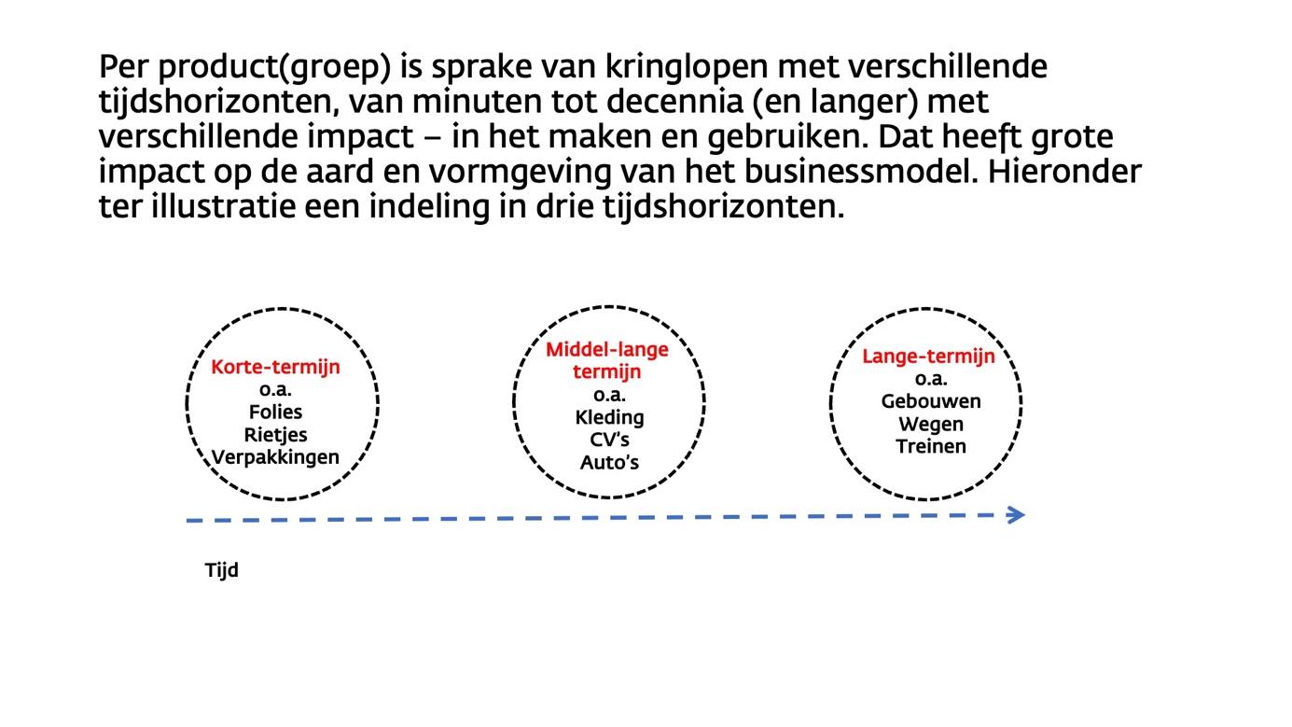

Schema X: Verschillende tijdshorizonten

Anders denken over tijd leidt tot een aantal nieuwe vragen.
- Wat worden de scope en tijdshorizon van een product, onderdelen of bewerkte grondstof?
- Wat zijn de organisatorische gevolgen van het denken in verschillende tijdshorizonten zeker als deze samenkomen in een product (en hoe snel is dat al niet het geval)?
- Wat zijn de juridische gevolgen in termen van verantwoordelijkheid en aansprakelijkheid (en binnen welk juridisch-institutioneel kader, nationaal en internationaal)?

Ondersteunende processen
En dan nog even dit. Het organiseren van kringlopen vraagt altijd om ondersteunende processen. Het is nuttig te weten welke ondersteunende processen cruciaal zijn bij welke businessmodellen en of een organisatie de kennis en competentie in huis heeft dan wel daar een beroep op kan doen in haar keten of netwerk.

Discussie box
Duurzaamheid is niet hetzelfde als circulariteit en vice-versa. Maar ze hebben elkaar wel nodig. Een goed evenwicht vinden is niet vanzelfsprekend.

Verschuiving van verantwoordelijkheid.
Het onderzoek wat de basis vormt voor de in dit eerste deel gepresenteerde classificatie laat zien dat de komende jaren de verantwoordelijkheid voor een product meer en meer verschuift richting de producent. Er is een beweging zichtbaar waarbij van bezit door de consument (klant) via groeiende verantwoordelijkheid voor de afdankfase (Extended Producer Responsibility c.a. 2024/2025) in de nabije toekomst (2030?) de producent de verantwoordelijkheid krijgt voor de integrale levenscyclus. Dat wordt door de EU benoemd als ‘Producer Ownership’ wat eigenlijk ‘Producer Lifecycle Responsibility’ zou moeten heten. Dit heeft vergaande gevolgen voor bepaalde producten c.q. producten en productgroepen. Door de veranderende verantwoordelijkheid wordt de producent in principe grondstoffen ‘leverancier’ (beheerder) van de eigen producten. Dat is wel in elke sector (bouw, mobiliteit, mode, glastuinbouw etc.) verschillend. Het lijkt logisch dat deze trend tot verdergaande verantwoordelijkheid weerspiegelt wordt in daarbij passende businessmodellen.

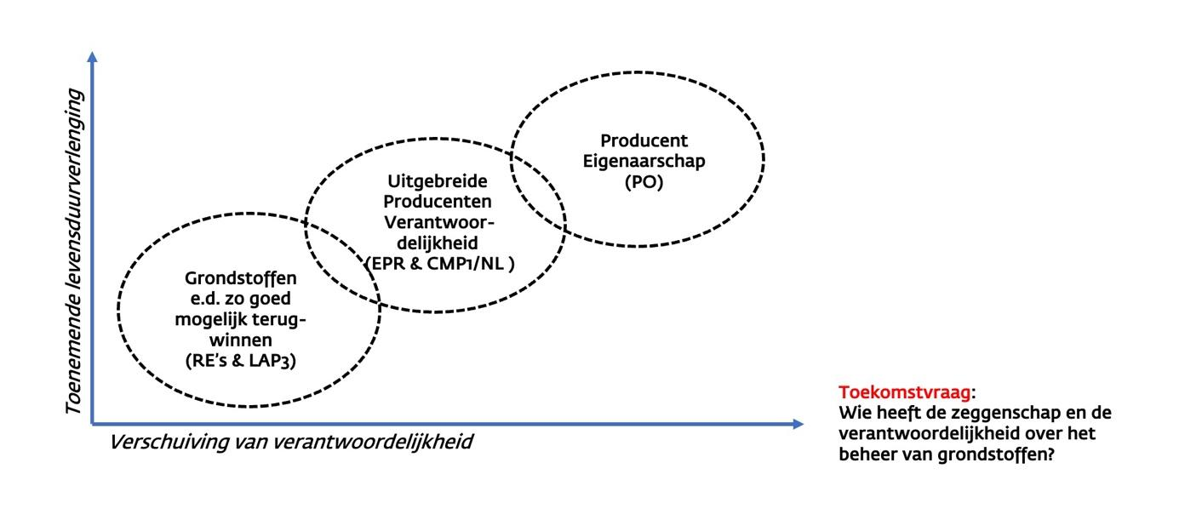
Schema X: Veranderende verantwoordelijkheid

1.3 De kern van businessmodellen

Wat is een businessmodel? Een businessmodel geeft een logica voor waardecreatie en –behoud; een manier hoe en met wie door een organisatie, een (waarde)keten of een kringloop van partijen waarde(behoud) georganiseerd kan worden. Het is opgebouwd uit een aantal bouwstenen: (1) de waardepropositie, (2) het organisatiemodel inclusief de betrokken partijen, en (3) het verdienmodel.

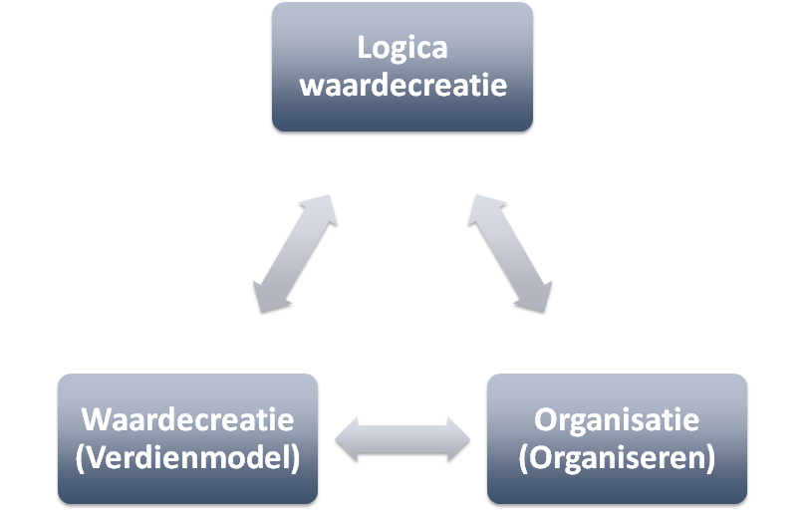

Schema: Bouwstenen businessmodel

Businessmodellen vormen de basis voor een transactie tussen partijen. Er is sprake van uitruil, van een prestatie en een tegenprestatie. In het proces van waardecreatie worden voor en door de betrokken partijen altijd meerdere waarden tegelijk gecreëerd. Gangbaar is om dat ‘meervoudige waardecreatie’ te noemen. Waarden zijn subjectief en context- (plaats en tijd) en persoonsafhankelijk. Dat wat van waarde is wordt bepaald door de betrokken partijen en is niet intrinsiek verbonden aan een goed, dienst, of gebeurtenis. Dus wat van waarde is voor de één hoeft dat niet voor de ander te zijn terwijl zij wel samen in één en dezelfde transactie zitten.

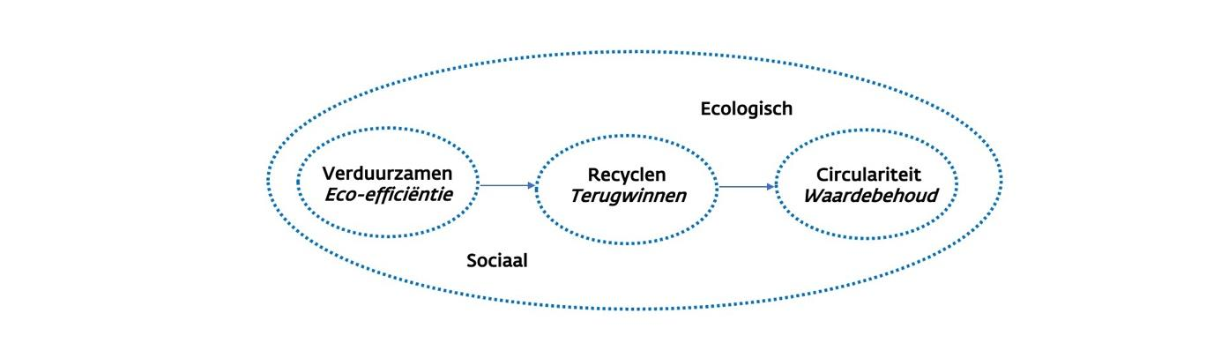

Schema X: Vormen van waardecreatie

Wanneer is een businessmodel circulair? Er zijn verschillende kenmerken te noemen die niet exclusief, maar tegelijkertijd geldig kunnen zijn:
- Er is sprake van (horizontale en verticale) ketenintegratie (eigen afval gebruiken in nieuwe verpakkingen);
- De ambitie is om één of meerdere kringlopen te organiseren (als bedrijf of in een cluster van bedrijven en organisaties);
- Er strategisch gewerkt wordt aan het verminderen van impact t.o.v. lineaire alternatieven;
- De organisatie werkt aan waardebehoud van (bewerkte) grondstoffen, componenten en producten en kan deze keer op keer gebruiken in meerdere kringlopen;
- Er is sprake van vormen van verdienstelijking;
- Er gekozen is voor een (set van) verdienmodellen die op dit streven aansluit.

1.4 Classificatie van circulaire businessmodellen

Het onderzoek wat de basis vormt voor de in Deel drie gepresenteerde Quickscan laat zeven verschillende circulaire businessmodellen zien.

Voor deze QuickScan is een classificatie gemaakt met als doel te komen tot een overzicht van bestaande en toekomstige circulaire businessmodellen. Dat is gedaan op basis van professionele en academische publicaties tussen 2014 tot en met 2021. Dat leverde 21 bestaande classificaties op. Deze zijn vergeleken en ingedikt. Het resultaat is zeven circulaire basismodellen. Vijf van deze modellen zijn in gebruik - zij het in hele verschillende hoedanigheden - twee zijn nog in ontwikkeling.

Dit zijn de zeven modellen in de classificatie:

- Grondstof modellen
- Ontwerp modellen
- Levensduur-verlengingsmodellen
- Platform modellen
- Verdienstelijkingsmodellen (PAAS)
- Beheer(s)modellen
- Levenscyclusmodellen

Organisatorische keuzes om een businessmodel concreet te maken
Om een CBM te realiseren zijn er, naast de keuze voor een circulair businessmodel, vier andere (organisatorische) bouwstenen waar keuzes in gemaakt moeten worden. Dat zijn:
- Strategie. Wat is een passende strategische keuze? Hier gaan we uit van de zogeheten R-strategieën. Dit is een lijst van tien strategieën die in toenemende mate (van beneden naar boven) helpen om duurzaamheid en circulariteit vorm te geven.

10 Refuse: voorkomen van ‘virgin’ (bewerkte) materialen en grondstoffen;
9 Reduce: verminderen van het gebruik van (bewerkte) grondstoffen;
8 Rethink & Redesign: (her) ontwerpen van een product of onderdeel met duurzaamheid en circulariteit als uitgangspunt;
7 Re-use: producten, onderdelen of grondstoffen hergebruiken (al dan niet na eerst refurbished te zijn);
6 Repair: (tijdig) onderhoud en reparatie al dan niet gecombineerd met Redesign en digitalisering;
5 Refurbish: producten en onderdelen opknappen ‘waarna weer als nieuw’;
4 Remanufacture: nieuwe producten of onderdelen maken van eerder gemaakte producten en/of onderdelen;
3 Repurpose: producten en/of onderdelen hergebruiken maar met een ander doel/functie al dan niet gecombineerd met Refurbish;
2 Recycle: verweken van producten en onderdelen naar grondstof en hergebruik;
1 Recover: energieterugwinning uit materialen (ook wel thermisch upcyclen genoemd)

Tabel X: Overzicht R-strategieën

- Organisatievorm. Het realiseren van een CBM leidt vaak tot een aangepaste vorm van organiseren. Keuzes zijn te maken van organisatie-intern via ketenintegratie naar kringlopen en een systeem. De complexiteit in die keuzes neemt hand-over-hand toe.
- Ondersteunende processen. Organiseren vraagt per definitie om ondersteunende processen. Hier wordt aan de orde gesteld welke processen cruciaal zijn voor een bepaalde type CBM.
- Verdienmodellen. Niet in de laatste plaats vraagt een CBM om reflectie op de aard van het verdienmodel. Daarbij kan het gaan om een ‘kassa’ (de business case) maar ook om zaken als reductie van CO2-emissie of werken met een True Price.

Zeker de eerste drie van deze bouwstenen behoren tot de bedrijfs- of organisatiekunde, alleen nu niet bekeken vanuit een (conventionele) lineaire economie, maar vanuit een circulair oogpunt. Bijzondere aandacht verdienen de verdienmodellen.

Verdienmodellen
Deze modellen laten zien hoe een organisatie, een waardeketen of kringloop inkomsten genereert, wat de aard is van die inkomsten en voor wie ze dat doet (natuurlijk klanten maar ook stakeholders). Niet zelden wordt dit ook de ‘businesscase’ genoemd. Nog verwarrender is dat businessmodel (de logica van waardecreatie) en businesscase (Waar staat de kassa?, Kan dit uit?) in één adem genoemd worden. Maar er is meer dan omzet of marge alleen. Steeds vaker worden additionele eisen gesteld zoals emissieloos bouwen of bijdragen aan CO2-reductie. Maar ook bijvoorbeeld een bijdrage om hergebruik mogelijk te maken behoort daartoe. Verdienmodellen kunnen dus gestapeld worden; het gaat om mix en match die past in een bepaalde situatie. De kunst is om die verdienmodellen te kiezen die dat mogelijk maken.

- Het kiezen van verdienmodellen is de ‘laatste’ stap in het vormgeven van een duurzaam of circulair businessmodel. Maar wie dat wil kan daar ook juist mee beginnen.
- Er is een groot scala aan verdienmodellen waaruit gekozen kan worden (zie overzicht in Deel 2).
- Veel businessmodellen hebben niet één maar een combinatie van meerdere verdienmodellen.
- Bij het kiezen van verdienmodellen is het afwegen en combineren van de verschillende vormen van waardecreatie cruciaal.

Welke (combinaties van) verdienmodellen passen bij welke businessmodellen is hoofdzakelijk een kwestie van ondernemerschap.

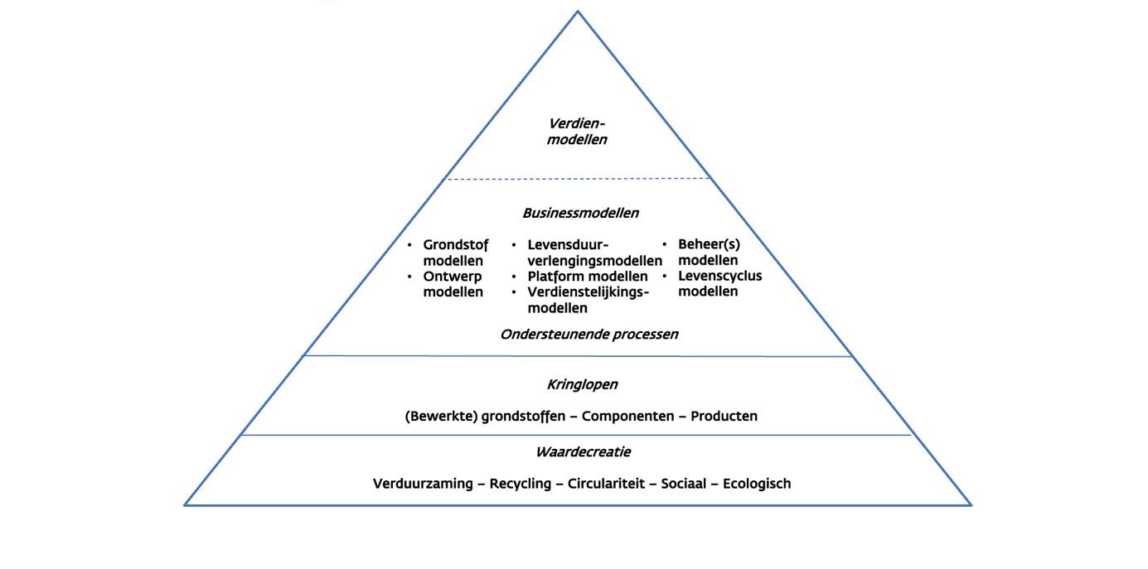

Schema x: Circulaire Businessmodellen Piramide

1.5 Iets over verandering en transitie

Het organiseren van een CE vraagt om – en leidt tot – een radicaal andere organisatorische insteek op verschillende institutionele niveaus (organisatorisch, waardeketens en instituties). De realisatie daarvan leidt tot veranderingen op verschillende niveaus, te weten: veranderingen in organisaties, veranderingen in en tussen organisaties in en tussen sectoren (er is immers sprake van een verandering van waardeketens naar kringlopen) en veranderingen in systemen (die de voorgaande twee veranderingen accommoderen).

Het realiseren van een CE met als vertrekpunt de bestaande (lineaire) economie leidt tot drie – onmiskenbaar met elkaar verbonden – vormen van organisatorische, technologische, economische en institutionele veranderingen zowel in organisaties, tussen organisaties als in systemen.
Deze kunnen ingedeeld worden op basis van de mate van hun ingrijpendheid of impact:
- Organisatieverandering: focus is de organisatie (mogelijk met een deel van de waardeketen) gericht op het in verschillende gradaties verbeteren van het bestaande;
- Transformatie: focus is om te komen tot nieuwe (deel)oplossingen, uitgaande van bestaande technologie en competenties aangevuld met nieuwe;
- Transitie: focus is om vanuit radicaal nieuwe uitgangspunten (paradigma-verandering) te komen tot een nieuw (sub)systeeminrichting.

Dit leidt er o.a. toe dat bedrijven voorwaarts en achterwaarts in hun keten integreren dus dat bijvoorbeeld een grote retailer een afvalverwerker opkoopt of een platform een verpakkingsfabrikant. Maar waar dan ook sprake van is, dit geldt:

- Werken aan duurzaamheid en circulariteit in de eigen organisatie of in de keten brengt hoe dan ook een aantal veranderkundige vragen met zich mee.
- Dat kunnen vragen zijn met meer of minder impact.
- Als het alleen gaat om het aanpassen van de bestaande situatie is sprake van verbetering – ook al noemen sommigen dat innovatie.
- Als het gaat om het creëren van een nieuwe businesspropositie maar wel op basis van bestaande procedures en competenties is sprake van een transformatie.
- Als sprake is van een radicaal andere manier van werken met nieuw procedures, afspraken in de keten en overheidsregels is sprake van een transitie.
- Werken aan verduurzaming is te zien als een verbetering of transformatie. Werken aan de circulaire economie is een transitie.

Deze veranderingen hebben op uiteenlopende manieren invloed op de vormgeving van businessmodellen. Met de onderstaande X-Curve is geprobeerd deze ontwikkelingen in beeld te brengen.

Schema X: X-Curve – Samenhang lineaire en circulaire impact

DEEL 2

Classificatie circulaire businessmodellen

2.1 Kenmerken Circulaire Businessmodellen

Voor deze QuickScan is een classificatie gemaakt van bestaande en toekomstige CBM. Dat is gedaan op basis van professionele en academische publicaties vanaf 2014 tot en met 2021. Dat leverde 21 bestaande classificaties op. Deze zijn vergeleken en ingedikt. Dat leverde zeven CBM op. Vijf van deze modellen zijn in gebruik - zij het in hele verschillende hoedanigheden - twee zijn nog in ontwikkeling.

Dit zijn de zeven modellen in de classificatie:

- Grondstof modellen
- Ontwerp modellen
- Levensduur-verlengingsmodellen
- Platform modellen
- Verdienstelijkingsmodellen (PAAS)
- Beheer(s)modellen
- Levenscyclusmodellen

Deze vormen de basis voor de QuickScan Circulaire Businessmodellen in Deel 3.

Hieronder staat een lijstje kenmerken aan de hand waarvan de classificatie van deze modellen gekarakteriseerd kunnen worden. Op de navolgende pagina’s wordt elk van deze modellen op basis van deze kenmerken beschreven en ter illustratie voorzien van een aantal casussen.

- Focus: Waar richt het CBM zich primair op? Op het ontwerpen, maken, gebruiken, onderhouden, hergebruiken, terugwinnen van producten, onderdelen of (bewerkte) grondstoffen?
- Waardecreatie (meervoudig): Welke waarde(n) worden er voor wie met dit BM gecreëerd? – Is het een combinatie van verduurzaming, recycling, circulariteit, sociale en/of ecologische waarde? Uitgangspunt is dat waardecreatie met bredere scope een hogere impact heeft.
- Organisatie: Wat is de aard van de organisatie die het businessmodel vraagt? Gaat het om een organisatie-interne aanpak, om de (waarde)keten, het organiseren van een kringloop, of van een geheel systeem)? Er is sprake van steeds complexere organisatievorm. Hoe complexer de vorm, hoe ingewikkelder om te realiseren, maar des te hoger de impact.
- Strategie: Door de tijd heen zijn een aantal zogeheten R-strategie(ën) ontwikkeld. Hier staan de tien meest gangbare die lopen van hoge naar lage impact (de R-ladder): Refuse (grondstoffen/output weigeren), Rethink (herontwerpen), Reduce (bepaalde grondstoffen weigeren), Reuse (hergebruiken), Repair (repareren), Refurbish (opknappen), Remanufacture (nieuw maken), Repurpose (herbestemmen), Recycle (het woord spreekt voor zich) en tenslotte Recover (vaak hoofdzakelijk warmteterugwinning). De vraag is welke strategie of combinatie sluit(en) het beste aan op het businessmodel? Naarmate een strategie hoger op de R-ladder zit des te hoger is de impact.
- Ondersteuning: Welke ondersteunende processen zijn cruciaal voor dit circulaire businessmodel? (Digitalisering/dataficatie, (retour-)logistiek, competenties, (technische) infrastructuur, inrichting (productie)processen, voorraadbeheer, materiaal bemiddelingsplatformen, kwaliteitswaarborging , ...)
- Verdienmodel: Welk verdienmodel – of combinatie van modellen – past het beste bij dit CBM? Steeds vaker wordt daarbij niet alleen gedacht aan puur monetaire modellen maar ook aan integrale beprijzing zoals ‘True Price’ of CO2 beprijzing. Naarmate een verdienmodel breder van opzet is en dus meer factoren meeneemt is de impact hoger.
- Impact. Wat is de impact van dit businessmodel? Gaat het om risicoreductie, grondstofzekerheid, materiaalbesparing, CO2-reductie, natuurherstel, banencreatie en ... of een combinatie van deze? Naarmate meer sprake is van dat laatste is de impact hoger. Dat is af te leiden uit de hiervoor gegeven oordelen bij (2), (3), (4) en (6).
2.2 Grondstof modellen

Essentie van deze modellen is het terugwinnen van onderdelen en (bewerkte) grondstoffen aan het einde van de levenscyclus (afdankfase). Deze kunnen een nieuwe bestemming krijgen (al dan niet na eerst refurbished te zijn). Ook kunnen grondstoffen bewerkt worden tot een resultaat met hogere of lagere waarde (up- en downcycling). Als al die mogelijkheden uitgeput zijn, rest het terugwinnen van (thermische) waarde, het zogeheten ‘recoveren’.

- Focus: demontage, terugwinnen, herbestemmen, herfabriceren
- Waardecreatie: primair recycling voor producten in de waardeketen met indirect een sociale (banencreatie) en ecologische (lagere grondstofvoetafdruk) impact
- Organisatie: (einde) waardeketen en (mogelijk) een nieuwe kringloop
- Strategie: recycle, repurpose, reuse en recover
- Ondersteuning: retour-logistiek, technische infrastructuur, demontage protocollen, kwaliteitsbewaking
- Verdienmodel: verkoop reststromen en (bruto) recyclaten
- Impact: materiaal- en grondstofbesparing, banencreatie, CO2-reductie

CASUÏSTIEK

Van Werven (NL) is een dienstverlener op het gebied van recycling en zet grondstoffen (zoals bouw- en sloopafval, kunststof en groenafval) om in o.a. biomassa of verschillende mono-stromen. Het bedrijf is actief in de sector Industrie & Productie. In 2019 verwerkte het bedrijf 542.282 ton afval en zette het hiermee €100 miljoen om. Met het verwerken van dit afval werd 216.974 ton CO2-uitstoot bespaard t.o.v. de productie van primaire grondstof. (https://www.vanwerven.nl/)

HKS (NL) is gespecialiseerd in het recyclen van ijzer, metalen en elektronica. Hiervan worden nieuwe grondstoffen gemaakt die bruikbaar zijn voor smelterijen en producenten. HKS biedt twee organisatorische opties: partijen kunnen hun afval aanleveren bij HKS of zij verzorgt het gehele proces van inzameling tot nieuwe grondstof. Het bedrijf is actief in de sector Industrie & Productie. HKS verwerkt 1,8 miljoen ton schroot per jaar en heeft een omzet van €500 miljoen per jaar (gegevens 2020). (https://www.hksmetals.eu/)

Retourmatras (NL) verwerkt afgedankte matrassen tot nieuwe matrassen. Het bedrijf verwerkt 1,5 miljoen afgedankte matrassen per jaar die anders verbrand zouden worden. Deze matrassen worden ingezameld bij onder andere milieustraten en beddenspeciaalzaken. Retourmatras werkt samen met IKEA, Renewi en Auping om de recycling van de matrassen te bevorderen. Het bedrijf is actief in de Industrie- & Productiesector. https://www.retourmatras.nl/)

2.3 Ontwerp modellen

De essentie van ontwerpmodellen is het ontwerpen van producten zodat deze passen binnen de logica van circulariteit. Het gaat dan om: (2.1.) ontwerpen voor reparatie en onderhoud, (2.2.) ontwerp voor terugwinning en recycling en (2.3) ontwerp voor levensduurverlenging. Dit staat haaks op het lineaire economie beginsel van ‘planned obsolescence’. Circulair ontwerpen betekent ontwerpen gericht op (1) een lange levensduur, (2) mogelijkheid tot eenvoudige reparatie, (3) modulaire samenstelling en eenvoudige demontage, (4) gebruik van herbruikbare materialen, en (5) gebruik van bio-based materialen. Ontwerpmodellen voor de circulaire economie zijn gericht op het opleveren van ontwerpen voor nieuwe en het herontwerpen van bestaande producten en het (her)ontwerpen van productie-, distributie-, en take-back systemen waarmee kringlopen voor circulaire producten worden gesloten.

- Focus: ontwerpen producten en productieprocessen
- Waardecreatie (ambitie): verduurzaming, circulariteit en recycling
- Organisatie: organisatie-intern, keten en kringloop
- Strategie: rethink, redesign, reduce
- Ondersteuning: competenties, inrichting (productie) processen, retourlogistiek
- Verdienmodel: combinatie van design, functioneel gebruik en onderhoud verkoop van (modules) van een product
- Impact: materiaalbesparing, gebruiksbesparing, betere grondstof terugwinning, CO2-reductie

CASUÏSTIEK

Patagonia (US) is een bedrijf dat kleding ontwerpt van een zo hoog mogelijke kwaliteit (levensduur, multi-functionalisme en niet-verouderend). Het ontwerp maakt reparatie, hergebruik en recycling (na gebruik) mogelijk. In 2020 heeft Patagonia 101.706 kledingstukken gerepareerd. Daarnaast is 87% van de gebruikte grondstoffen gemaakt uit gerecycled materiaal. Patagonia heeft een jaarlijkse omzet van ruim €1 miljard wereldwijd. (www.patagonia.com)

Fairphone (NL) ontwerpt duurzame telefoons die zo lang mogelijk mee moeten gaan. Dit doet Fairphone door te focussen op vervangbare modules die de consument zelf kan repareren. Fairphone heeft 165.000 telefoons verkocht tussen 2013 en 2018. (www.fairphone.com)

Peeze (NL) produceert koffie gefocust op een ontwerp voor circulariteit. Zo ontwerpt Peeze bio-based en composteerbare koffiecups, aluminiumvrije en composteerbare koffiezakken, en koffiebekers uit suikerrietafval. Peeze heeft een jaarlijkse omzet van ruim €16 miljoen. De koffie wordt CO2-neutraal geproduceerd. (www.peeze.nl)

2.4 Levensduur-verlengingsmodellen

Bij deze modellen is het verlengen van de levensduur van producten, componenten én (bewerkte) grondstoffen de essentie. Dit type businessmodellen zet in het bijzonder in op (1) reparatie, (2) onderhoud, (3) refurbishment, (4) vervangen/substitutie van onderdelen, (5) herfabricage, (6) herbestemmen en (7) hergebruik. Doel is een product en de componenten die hierin gebruikt worden zo lang mogelijk in de oorspronkelijke kwaliteiten en functionaliteit te behouden. Een veel gekozen vorm om levensduurverlenging te bereiken is verdienstelijking.

- Focus: (tijdig) onderhouden, hergebruiken
- Waardecreatie (ambitie): verduurzaming, circulariteit
- Organisatie: organisatie, keten, netwerk en mogelijk kringloop
- Strategie: reduce, reuse, repair, refurbish, remanufacture, repurpose
- Ondersteuning: passende ontwerpen (zie verschillende ontwerpmodellen), competenties, digitale, technische en logistieke infrastructuur
- Verdienmodel: verschillende varianten op product-as-a-service (PAAS), data- en analytics-as-a-service, onderhoud en inspectie, koop-terugkoop
- Impact: (bewerkte) grondstof besparing

CASUÏSTIEK

Interface (US) is een wereldwijde fabrikant van commerciële vloerbedekking (tegels en tapijt). Als onderdeel van Interface’s ReEntry programma worden gebruikte tapijten teruggewonnen en op verschillende manieren opnieuw toegepast: de tapijten worden hergebruikt als vloer (reuse), omgezet in andere producten of diensten (repurpose), ingezet als grondstof (recycle), of, indien noodzakelijk, ingezet als steunbrandstof in de cementindustrie (recover). Tussen 2016 en 2021 heeft Interface 22 duizend ton afgedankt tapijt teruggewonnen. (www.interface.com)

EcoATM (US) is een leider in het verminderen van elektronisch afval en het creëren van waarde uit gebruikte elektronica. ecoATM bezit 4457 kiosken waar consumenten hun telefoon kunnen verkopen. Sinds 2009 heeft ecoATM meer dan 28 miljoen elektronische apparaten opgekocht en deze refurbished, opnieuw verkocht, of milieuvriendelijk gerecycled. (www.ecoatm.com)

RePack (FI) voorziet online retailers van herbruikbare verpakkingsmaterialen gemaakt uit gerecycled materiaal. Na gebruik stuurt de gebruiker de verpakking terug, en vervolgens neemt RePack de verpakking terug, controleert, reinigt en verdeelt de verpakking opnieuw voor hergebruik. In het jaar 2020 heeft RePack een winst gemaakt van €680.000. (www.repack.com)

ReBlend (NL) focust op de realisatie van circulair textiel. ReBlend ontwikkelt een closed textile loop waarin textielproducten gemaakt worden van end-of-life textiel wat anders verbrand wordt of laagwaardig verdwijnt. ReBlend weet een milieuwinst te realiseren van €15.76 bespaarde milieukosten per kilogram ReBlend katoen ten opzichte van doorsnee textiel. (www.reblend.nl)

2.5 Platform (deel) modellen

De kern van platform modellen is het vergroten van het gebruik van de bestaande functionele capaciteit van assets (producten) die al in omloop zijn. Aanname is dat er veel overcapaciteit beschikbaar is. Door in te zetten op digitaal ‘makelen’ middels een website (platform), kan de gebruiksintensiteit vergroot worden. Gemiddeld worden consumentenproducten in hun hele leven kort tot zeer kort (8 a 12 minuten voor een boormachine) benut. Platform modellen zetten in op de verlenging van levensduur door de efficiëntie van het gebruik van het product, haar componenten, en de grondstoffen die erin verwerkt zitten te vergroten. Platform modellen zetten daarbij in op het verschaffen van toegang tot producten. Bijkomend effect is dat door het verschaffen van deze toegang in het totaal minder producten nodig zijn om in de behoefte van de functionaliteiten te voorzien.

- Focus: gebruiken, onderhouden en hergebruiken
- Waardecreatie (ambitie): verduurzaming
- Organisatie: netwerk
- Strategie: reduce
- Ondersteuning: digitalisering & dataficatie, materiaal bemiddelingsplatformen
- Verdienmodel: gedeeld eigendom, open access, poolen, toegang geven
- Impact: materiaalbesparing

CASUÏSTIEK

FLOOW2 (LU) is een business-to-business, asset-sharing, platform waarop bedrijven en organisaties onbenutte producten, diensten, afval en (rest)materialen kunnen delen, verhuren en verkopen. Op deze manier wordt verspilling verminderd, extra omzet gerealiseerd en de kosten verlaagd. Zo realiseerden gebruikers samen €129.154.864 extra omzet, 163.751.138 kilogram CO2, en 659.100 connecties. (www.floow2.com)

Peerby (NL) is een consumer-to-consumer platform die het (uit)lenen van spullen mogelijk maakt aangezien 80% van de spullen niet vaker dan eens per maand gebruikt worden. Op Peerby staan alle spullen die in de buurt te leen zijn en verhuurd worden. Door te delen hoeft er minder geproduceerd te worden wat de CO2-uitstoot vermindert. Peerby heeft 200.000 gebruikers. (www.peerby.com)

iFixit (US) is een consumer-to-consumer platform waar reparatiehandleidingen opstaan om mensen de mogelijkheid te bieden om zelf hun apparaten te repareren om elektronisch afval tegen te gaan. Gebruikers kunnen zelf reparatiehandleidingen maken voor een toestel, en deze kunnen bewerkt en verbeterd worden door andere gebruikers. Op iFixit staan 76.893 gratis handleidingen. (www.ifixit.com)

2.6 Verdienstelijkingsmodellen (PAAS)

Bij verdienstelijkingsmodellen wordt maximaal ingezet op het verschaffen van toegang tot de functie van een product aan een gebruiker. De gebruiker wordt daarbij ook niet langer automatisch eigenaar van het product. Er worden afspraken gemaakt rondom (1) het mogen gebruiken van een product (toegang), (2) met een bepaalde prestatie wat betreft de functionaliteit, (3) onder een aantal voorwaarden waaronder de kwaliteit van de prestatie en een vooraf bepaalde vergoeding. Verdienstelijking leidt tot prestatie-arrangementen (dematerialisatie).

- Focus: gebruiken
- Waardecreatie (ambitie): verduurzaming (door betere benutting)
- Organisatie: netwerk
- Strategie: reduce
- Ondersteuning: digitalisering en dataficatie, competenties
- Verdienmodel: abonnement, deelconcepten zonder eigendom, lease, pay-per-use, product-as-a-service, verhuur
- Impact: materiaalbesparing

CASUÏSTIEK

Swapfiets (NL) is een bedrijf dat fietsen aanbiedt tegen een vast bedrag per maand, waarbij onderhoud is inbegrepen. Het bedrijf blijft eigenaar van de fiets. Swapfiets heeft meer dan 250.000 fietsen in 9 landen in omloop en is een samenwerking gestart met Roetz-bikes om fietsen te laten herfabriceren aan het einde van de eerste levensduur zodat ze opnieuw gebruikt kunnen worden. (https://swapfiets.nl/)

MUD Jeans biedt het gebruik van een spijkerbroek aan voor een vast bedrag per maand, waarna de consument gemotiveerd wordt de spijkerbroek terug te sturen. Aankoop is ook mogelijk. Er wordt €1,6 miljoen (2020) omgezet en in 2020 werden er 45.000 spijkerbroeken verkocht. (https://mudjeans.nl/)

Signify (NL) biedt licht aan als een service, waarbij een maandelijks bedrag betaald wordt. Installatie en onderhoud zijn hierbij inbegrepen. Het bedrijf verbindt momenteel meer dan 86 miljoen lichtpunten en gebruikt deze lichtpunten zo efficiënt mogelijk door het onbenutte potentieel te benutten. Signify is opgericht door Philips en maakt nu een omzet van €6,5 miljard per jaar (2020). (https://www.signify.com/nl-nl)

2.7 Beheer(s) modellen

Nieuwe Europese regelgeving rondom verplichtingen voor producenten, leidt tot de invulling van de ‘Uitgebreide Producentenverantwoordelijkheid’ (UPV / EPR: Extended Producer Responsibility). Producenten en importeurs behouden hun verantwoordelijkheid ook na de gebruiksfase of afdankfase ten aanzien van de producten die zij maken. Dit betekent dat producenten en importeurs de verantwoordelijkheid houden voor de inzameling en veilige en adequate verwerking van door hen gemaakte/geïmporteerde producten. Beheer(s) modellen geven hieraan een invulling door het fijnmazig en steeds vaker digitaal registreren en volgen van producten en grondstoffen (passief en interactief). Om dit te realiseren kenmerken deze businessmodellen zich door in te zetten op dataficatie en digitalisering van producten en grondstoffen. Hierdoor ontstaat ook inzicht in de (toekomstige) grondstofvoorraad én de kwaliteit daarvan. Dit kan onder andere ondersteund worden door een materialenpaspoort waarmee de samenstelling van een product bij het ontwerp en maken wordt vastgelegd en bijgehouden. Hiernaast wordt ingezet op 'track and trace’ systemen waarmee producten tijdens de gebruiksfase gevolgd kunnen worden en producenten/importeurs inzicht krijgen in de ontwikkelingen en locaties van de grondstoffenvoorraad door de tijd.

- Focus: gebruiken, onderhouden, hergebruiken, terugwinnen
- Waardecreatie (ambitie): circulariteit
- Organisatie: keten, kringloop (systeem)
- Strategie: reduce, reuse
- Ondersteuning: digitalisering & dataficatie, technische infrastructuur, voorraadbeheer
- Verdienmodel: data- en analytics-as-a-service, onderhoud en inspectie
- Impact: materiaalbesparing, hergebruik, CO2-reductie

CASUÏSTIEK

Interseroh (DE) biedt zakelijke dienstverlening aan op het gebied van het sluiten van kringlopen. Interseroh biedt hun klanten hulp aan bij het verbeteren van de duurzaamheidsprestaties van het bedrijf. ALDI wordt bijvoorbeeld ondersteund in het laten circulariseren van hun verpakkingsmateriaal. In 2020 maakte Interseroh €704,6 miljoen omzet. (https://www.interseroh.de/)

MAN Fleet Management (DE) helpt bedrijven met het efficiënt beheren van hun vloot vrachtwagens. Het biedt ondersteuning in het reduceren van CO2-emissies en zorgt ervoor dat de afschrijving wordt bijgehouden. Daarnaast waarschuwt MAN de vlooteigenaar voor het verlopen van benodigde documenten en herinnert MAN aan onderhoud en inspectie wanneer dat benodigd is. MAN biedt deze service bij de verkoop van hun vrachtwagens. In 2020 werden er 118.000 vrachtwagens en bussen verkocht. (https://www.manfleetmanagement.co.uk/)

I:CO (DE) biedt een innovatief terugname-systeem voor kleding en schoenen om deze te laten circuleren in product- en grondstof-kringlopen. De verzameling vindt plaats bij deelnemende retail-locaties en de aanleverende partij krijgt hiervoor een vergoeding. I:CO verwerkt dagelijks ongeveer 500 ton gebruikte kleding en schoenen en doet dit in 74 landen. I:CO werkt hiervoor samen met grote merken als H&M, Adidas, Esprit en Jack&Jones. (https://www.ico-spirit.com/en/)

Vlakglas Recycling Nederland (NL) zamelt vlakglasafval in en brengt dit naar een recyclebedrijf om te laten verwerken tot nieuw glas zoals ruiten van dubbel glas, spiegels en interieurbeglazing. Vlakglas wordt in de woning- en utiliteitsbouw gebruikt. Schoon vlakglas is 100 procent herbruikbaar. Door hergebruik levert één kilo glasscherven een besparing van 1,2 kilo aan primaire grondstoffen op. Sinds de oprichting in 2002 heeft Vlakglas ruim 1,384 miljoen ton vlakglasafval ingezameld. In 2020 werd bijna 87.500 ton vlakglas ingezameld en aangeboden om te recyclen. (www.vlakglasrecycling.nl)
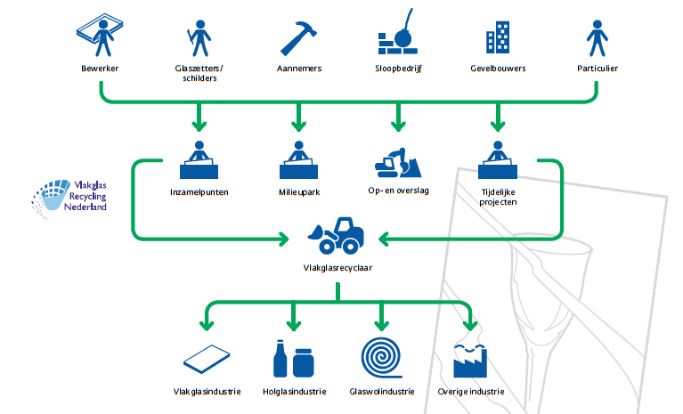
Schema x: Infographic kringloop Vlakglas Recycling Nederland

2.8 Levenscyclus modellen

Uitgangspunt van levenscyclusmodellen is dat producenten gedurende de gehele levenscyclus eigenaarschap behouden van de producten die zij maken (het principe van Producer Ownership). Deze businessmodellen zetten dan in op volledige verdienstelijking. Producenten realiseren maximale controle op de grondstoffen die zij gebruiken in hun producten inclusief de recyclaten die hieruit herwonnen worden, en kunnen zo de gehele kringloop sluiten. De ambitie om kringlopen volledig te kunnen sluiten is leidend bij de keuze van grondstoffen, productontwerp, inrichting van de dienst, en de ondersteunende processen zoals bijvoorbeeld product en take-backsystemen en digitalisering.

- Focus: ontwerpen, maken, gebruiken, onderhouden, hergebruiken, terugwinnen
- Waardecreatie (ambitie): verduurzaming, recycling en circulariteit, sociaal, ecologisch
- Organisatie: kringloop, systeem
- Strategie: rethink, reduce, reuse, repair, refurbish, remanufacture, repurpose, recycle
- Ondersteuning: digitalisering & dataficatie, retour-logistiek, competenties, kwaliteitsbewaking
- Verdienmodel: abonnement, gebruik reststromen en recyclaten, koop-terugkoop, lease, onderhoud en inspectie, verlengde levensduur, garantie
- Impact: materiaalbesparing, CO2-reductie

CASUÏSTIEK

BlueMovement (NL), onderdeel van BSH Huishoudapparaten, is een abonnementsmodel waarin consumenten kiezen voor het gebruik van een apparaat in plaats van het bezit. Gedurende de abonnementsperiode, variërend van zes maanden tot zes jaar, voert BlueMovement kosteloos reparaties uit. Na afloop van het abonnement worden apparaten gerefurbished en opnieuw ingezet. Aan het einde van de levensduur wordt het apparaat gerecycled. Op deze manier worden grondstoffen zo lang mogelijk gebruikt. BSH voert zijn bedrijfsactiviteiten uit zonder een ecologische voetafdruk achter te laten. In 2020 behaalde BSH een omzet van €13,9 miljard. (https://www.bluemovement.com/nl-nl)

Gerrard Street (NL) produceert circulaire koptelefoons gefocust op een zo lang mogelijke levensduur om elektronisch afval tegen te gaan. De koptelefoons worden modulair ontworpen waardoor onderdelen gerepareerd kunnen worden in het geval van een defect of slijtage. Gerrard Street neemt de oude onderdelen terug voor reparatie, hergebruik of recycling. De consument kan kiezen of hij de koptelefoon koopt met levenslange garantie, of gebruikt als abonnement. Sinds de oprichting in 2015 heeft Gerrard Street 2.000 koptelefoons gered van de elektronische afvalberg (2020). (https://gerrardstreet.nl/)

Kodibox (BE) voorziet verhuizers van stevige kunststoffen verhuisdozen. Verhuizers kunnen de verhuisdozen huren. De verhuisdozen kunnen 400 keer hergebruikt worden en zijn daarna 100% recyclebaar. De kunststoffen verhuisdozen stoten zestien keer minder CO2 uit dan de kartonnen verhuisdozen. Kodibox is onderdeel van Vervaet Verhuis wat een jaarlijkse omzet maakte van €800.000 (2019). (https://www.kodibox.be/nl)

Logge (NL) levert maatwerk in circulaire kantoorinrichting. Logge gebruikt alleen hernieuwbare materialen en wil uiteindelijk alle producten weer terugbrengen in de materiaalkringloop, zodat er geen afvalstroom meer is. Hierin maakt Logge gebruik van verschillende manieren voor circulaire interieurbouw: 1) circulair interieur, 2) circulair interieur met terugkoopgarantie (koop-terugkoop), 3) verdienstelijking van circulair interieur (Product-as-a-Service (PAAS)), 4) materialenpaspoort, en 5) true price. Naast circulaire projecten focust Logge zich ook op projecten waarin bestaande materialen worden hergebruikt of refurbished. Sinds 2016 heeft Logge 41 projecten uitgevoerd bij uiteenlopende opdrachtgevers (bijvoorbeeld PA Consulting Group, Baker & McKenzie, DSM). (https://logge.nl/)

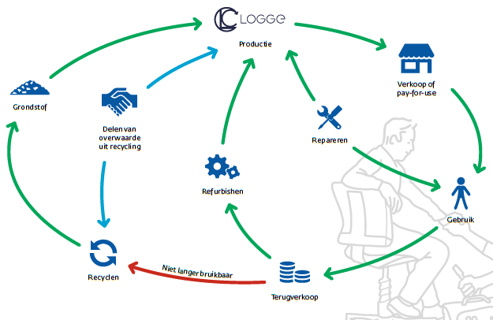
Schema x: Infographic kringloop Logge

DEEL 3

Quickscan

3.1 Opbouw Quickscan

De QuickScan bestaat uit twee fasen en tienbouwstenen.

In dit eerste deel van de QuickScan gaat u aan de hand van vijf bouwstenen na waar u met uw organisatie staat als het gaat over duurzaam en circulair ondernemen. Dat gebeurt aan de hand van vragen waar van u gevraagd wordt deze te scoren op een vijfpuntsschaal. Per bouwsteen vindt u een aparte set vragen – deze staan in willekeurige volgorde. Het is een QuickScan, dus er is sprake van een snelle analyse. Het resultaat is een ‘totaalplaatje’ en geeft inzicht in de vraag: Bent u een beginner, een gevorderde of koploper op het gebied van duurzaamheid en circulariteit?

Fase één: positie bepalen

- Prioriteit. Welke prioriteit heeft het om te kijken naar duurzaam en circulair ondernemen?
- Ervaring. Waar staat u op dit moment met uw organisatie als het gaat om duurzaam en circulair ondernemen?
- Ambitie. Waar wilt u als onderneming naar toe als het gaat om duurzaam en circulair ondernemen?
- Huidig businessmodel. In hoeverre is in uw huidige businessmodel duurzaam en circulair ondernemen al opgenomen?
- Uitkomst QuickScan Deel 1: Waar staan we als bedrijf op basis van de bovenstaande vier analyses?

In het tweede gedeelte van de QuickScan kijkt u naar vijf bouwstenen waarmee u een duurzaam en circulair businessmodel kunt vormgeven of een bestaand businessmodel kunt aanpassen. Die bouwstenen zijn:

Fase twee: ontwikkelen of aanpassen businessmodel

- Basistype businessmodel. Welke keuze basismodel past het beste bij uw ambitie uit de aangeboden classificatie van circulaire basismodellen?
- R-strategie. Maak vervolgens een keuze uit één of een combinatie van de zogeheten R-strategieën om uw circulaire basismodel in te vullen.
- Organisatievorm. Welke meest passende organisatievorm vraagt dit?
- Ondersteunende processen. Welke ondersteunende processen zijn cruciaal (en heeft u daar de kennis van in huis)?
- Verdienmodellen. Maak een keuze uit één of meer verdienmodellen van het grote aanbod.

Het resultaat van keuzes die u maakt uit deze tweede set van vijf bouwstenen is altijd een zelf gekozen Mix & Match. U kijkt wat naar uw inzicht past bij uw situatie en ambitie. Er is dus geen goed of fout, beter of slechter. Doel is om na te gaan wat op basis van uw keuzes een businessmodel is dat het beste bij uw huidige ervaring én ambities past?

Er is voor gekozen om in deze QuickScan primair te kijken naar het gebruik van (bewerkte) grondstoffen en hun impact. Maar er is natuurlijk ook sociale en ecologische duurzaamheid die net zo belangrijk zijn.

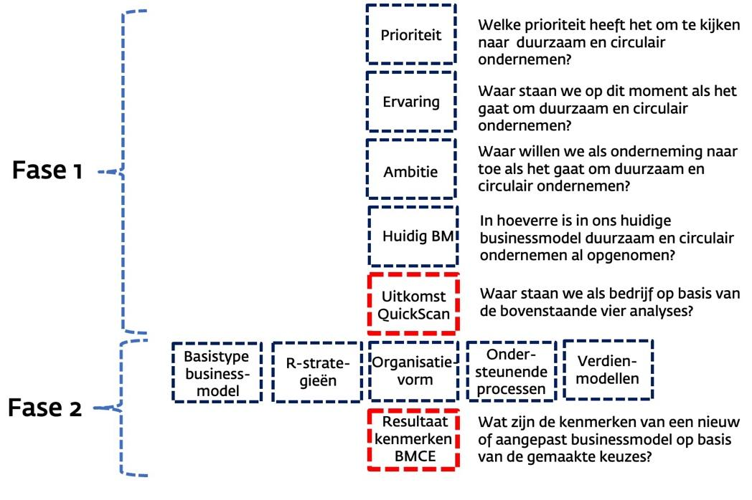

Schema X: Opbouw QuickScan

Fase één: positie bepalen

3.2.1 Prioriteit bepalen

Waarom is duurzaam en circulair ondernemen belangrijk voor uw bedrijf?

Omcirkel de antwoorden die voor u van toepassing zijn op een schaal van 1 (niet van toepassing) tot 5 (heel erg van toepassing) . Er kunnen meerdere antwoorden van toepassing zijn.
- Het is financieel aantrekkelijk door bijvoorbeeld subsidies.  - Om personeel te krijgen moeten we wel duurzaam en circulair zijn.  - Als bedrijf hebben wij de ambitie duurzaam en circulair te zijn.  - Werken aan duurzaamheid en circulariteit heeft een positieve invloed op onze marktpositie.  - We willen problemen met grondstoffen schaarste in de toekomst voorkomen.  - Het is nu al van belang voor ons bedrijf.  - We zullen spoedig door wetgeving wel moeten.  - Onze klanten zullen het steeds vaker van ons verwachten. | 1 2 3 4 5  1 2 3 4 5  1 2 3 4 5  1 2 3 4 5  1 2 3 4 5  1 2 3 4 5  1 2 3 4 5  1 2 3 4 5
Tel uw scores op. Het resultaat is: ..... (vul uw score in)

- Uw score ligt ergens tussen de 10 en 20 punten: duurzaam en circulair ondernemen heeft op dit moment duidelijk geen prioriteit.
- Uw score ligt ergens tussen de 21 en 30 punten: duurzaam en circulair ondernemen is bij u reeds bekend, maar er liggen nog vele kansen om dit aan te sterken
- Uw score komt hoger uit dan 30 punten: duurzaam en circulair ondernemen heeft op dit moment bij u een hoge prioriteit .

3.2.2 Ervaring met duurzaam en circulair ondernemen

Wat heeft u tot op heden aan duurzaam en circulair ondernemen gedaan?

Omcirkel de antwoorden die voor u van toepassing zijn op een schaal van 1 (niet van toepassing) tot 5 (heel erg van toepassing). Er kunnen meerdere antwoorden van toepassing zijn.

- Duurzaam en circulair ondernemen is ons reeds bekend.  - Onze productie is al efficiënter gemaakt en we produceren minder afval.  - Wij passen als het kan gerecyclede grondstoffen toe in onze producten.  - Voor ons is circulair ondernemen geen keuze maar strategisch leidend.  - Wij doen aan energiebesparing en zijn begonnen met eigen opwekking.  - Wij werken intern toe naar een volledig circulair productieproces.  - Wij zijn begonnen om de keten circulair te ontwikkelen, in samenwerking met partijen in de keten.  - Wij zijn bezig om onze eigen producten (of onderdelen) na gebruik terug te nemen. | 1 2 3 4 5  1 2 3 4 5  1 2 3 4 5  1 2 3 4 5  1 2 3 4 5  1 2 3 4 5  1 2 3 4 5  1 2 3 4 5
Tel uw scores op. Het resultaat is: ..... (vul uw score in).

- Uw score ligt ergens tussen de 10 en 20 punten: bij u sprake is van een beginsituatie.
- Uw score ligt ergens tussen de 21 en 30 punten: u timmert al flink aan de weg en bent misschien wel op een punt aangekomen dat doorpakken het devies is.
- Uw score kom ruim boven de 30 punten uit: dat betekent dat voor uw bedrijf duurzaam en circulair ondernemen een kernzaak is.

3.2.3 Ambitie

Hoe wilt u zich de komende jaren verder ontwikkelen op het gebied van duurzaam en circulair ondernemen?

Omcirkel de antwoorden die voor u van toepassing zijn op een schaal van 1 (niet van toepassing) tot 5 (heel erg van toepassing). Er kunnen meerdere antwoorden van toepassing zijn.
- Wij hebben duidelijke plannen voor de komende jaren.  - Wij willen toewerken naar productie met herwonnen en gerecyclede grondstoffen.  - Wij gaan het ontwerp en onderhoud van onze producten circulair maken.  - Onze klanten zullen onze producten alleen nog zien als zij een dienst afnemen.  - Wij gaan over op integrale levenscyclus-verantwoordelijkheid van onze producten.  - We passen ons stapsgewijs aan wet- en regelgeving aan.  - Over ongeveer 10 jaar willen we een circulaire en duurzame onderneming zijn. | 1 2 3 4 5  1 2 3 4 5  1 2 3 4 5  1 2 3 4 5  1 2 3 4 5  1 2 3 4 5  1 2 3 4 5
Tel uw scores op. Het resultaat is: ..... (vul uw score in).

- Uw score ligt ergens tussen de 10 en 20 punten: u bent niet echt met duurzaam en circulair ondernemen bezig.
- Uw score ligt ergens tussen de 21 en 30 punten: u bent duidelijk begonnen met duurzaam en circulair ondernemen, maar er zijn nog genoeg stappen te zetten.
- Opgeteld komt uw score boven de 30 punten: u bent al heel goed op weg met duurzaam en circulair ondernemen.

Kijk naar onderstaand stroomschema en bepaal wat uw ambitie is.

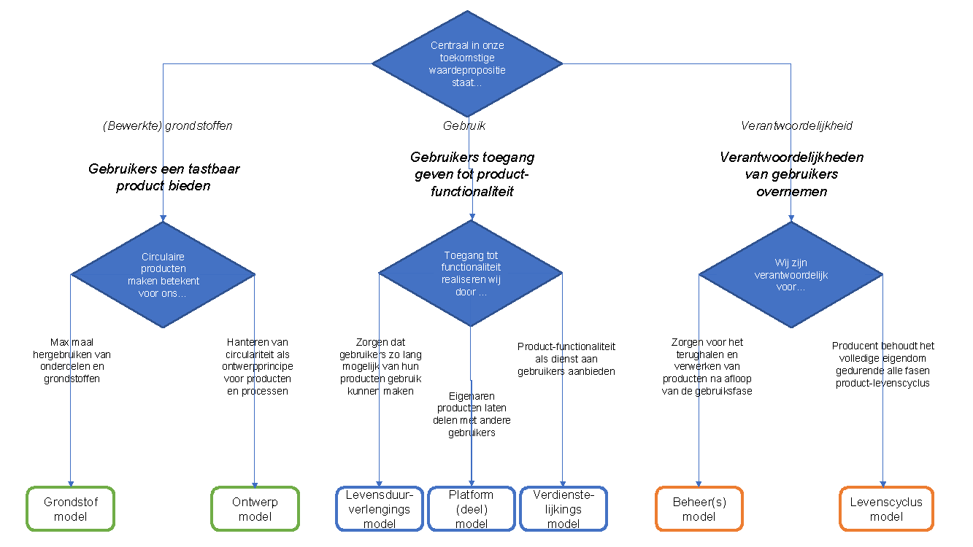

Schema X: Stroomschema Ambitie CBM

Geeft hieronder uw ambitie aan en vul aan:

- Circulaire producten maken betekent voor ons …............…........................................................
…..................................…..................................…..................................…....................................
- Toegang tot functionaliteit realiseren wij door …........................................................................
…..................................…..................................…..................................…....................................
- Wij zijn verantwoordelijk voor …..................................…..................................…........................
…..................................…..................................…..................................…....................................

Het kan zijn dat bovenstaande antwoorden niet eenduidig te beantwoorden zijn maar eerder leiden tot een mix. Mocht dat aan de orde zijn, geef dan aan waar uw prioriteit ligt.

- Onze prioriteit (voor tenminste de komende vijf jaar?) gaat uit naar: ….....................................
…..................................…..................................…..................................…....................................

3.2.4 Huidige businessmodel

In hoeverre is duurzaam en circulair ondernemen al onderdeel van uw organisatie en opgenomen in uw businessmodel?

Omcirkel de antwoorden die voor u van toepassing zijn op een schaal van 1 (niet van toepassing) tot 5 (heel erg van toepassing). Er kunnen meerdere antwoorden van toepassing zijn.

- Eigenlijk kijken we al jaren kritisch naar ons huidige businessmodel gekeken.  - We kijken hoe naast service verdere verdienstelijking ingebed kan worden.  - Steeds vaker gebruiken we ons eigen afval als grondstof voor nieuw producten.  - Voor ons staat waardebehoud van producten vanaf het ontwerp centraal.  - De wet verplicht ons om een percentage recyclaat te verwerken; dat wordt doorbelast.  - We proberen met partners een kringloop te sluiten.  - We bieden onze klanten digitalisering en (service) tracking van producten aan. | 1 2 3 4 5  1 2 3 4 5  1 2 3 4 5  1 2 3 4 5  1 2 3 4 5  1 2 3 4 5  1 2 3 4 5
Tel uw scores op. Het resultaat is: ..... (vul uw score in).

- Uw score ligt ergens tussen de 10 en 20 punten: u heeft hoogstwaarschijnlijk een conventioneel businessmodel, gebaseerd op een zuiver financieel gedreven model.
- Uw score ligt ergens tussen de 21 en 30 punten: op onderdelen bent u al bezig om duurzaamheid en circulariteit mee te nemen in uw businessmodel zoals (bijvoorbeeld) verdienstelijking of het opnemen van retourstromen.
- Uw score kom opgeteld boven de 30 punten: het is duidelijk dat u duurzaamheid en circulariteit ook al heeft doorgevoerd in uw businessmodel en inzet op bijvoorbeeld collectieve businessmodellen en het werken met true-price.

3.2.5 Uitkomsten eerste fase

Aan het einde van de vijf stappen van de eerste fase voert u een nacalculatie uit die als visueel resultaat een zogeheten radarplot heeft. U gaat daarbij als volgt te werk:

- Neem de scores van de voorgaande vier analyses over.
- Plot deze in onderstaande radarplot.
- Verbindt de scores met een lijn.

Dit levert een visualisering van uw scores op. Zo kunt u in één oogopslag zien wat de sterke en zwakke punten zijn.

Interpretatie:
Score per as tussen 10-20: u staat nog aan het begin van duurzaam en circulair ondernemen.
Score per as tussen 21-30: u bent duidelijk al begonnen maar kan nog een heleboel stappen zetten.
Score per as tussen 31-40: u bent een koploper en op zoek naar inspiratie voor de ‘next step’.

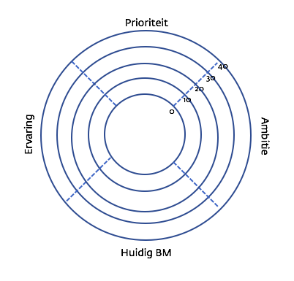

Schema X: Radarplot

Fase twee: ontwikkelen of aanpassen businessmodel

In deze tweede fase van de QuickScan kijkt u naar vijf bouwstenen waarmee u een duurzaam en circulair businessmodel kunt vormgeven. Deze staan hieronder gerangschikt in de volgorde waarin ze aan bod komen en de centrale vraag die daarbij gesteld wordt. Het basistype circulair businessmodel is in Deel twee uitgewerkt. De overige bouwstenen zijn in Deel één uitgewerkt

- Basistype businessmodel. Welk basistype (of combinatie) circulair businessmodel sluit het beste aan op uw huidige ervaring en ambities?

- R-strategieën. Welke R-strategie(ën) sluit(en) het beste aan bij het resultaat van uw QuickScan en in het bijzonder uw ambitie?

- Organisatievorm. Welke organisatievorm kunt u het beste kiezen om die ambitie te realiseren?

- Ondersteunende processen. Welke ondersteunende processen zijn cruciaal voor de realisatie van dit businessmodel (en heeft u de kennis en capaciteit daarvoor in huis)?

- Verdienmodellen. Welke (mix van) verdienmodellen wordt gekozen die het beste aansluiten op de eerder gemaakte keuzes?

3.3.1 Basistype businessmodel

Welk basistype (of combinatie) circulair businessmodel sluit het beste aan op uw huidige ervaring en ambities?

Zie voor een introductie op deze modellen Deel één. In Deel twee zijn deze aan de hand van kenmerken uitgewerkt en voorzien van voorbeelden. Dit is nogmaals een overzicht van de zeven circulaire businessmodellen die in deze QuickScan gebruikt worden.

De eerste twee modellen richten zich meer op terughalen en opnieuw inzetten van (bewerkte) grondstoffen.
- Grondstof modellen
- Ontwerp modellen
De modellen drie, vier en vijf richten zich op verschillende vormen van efficiënter gebruik en benutting.
- Levensduur-verlengingsmodellen
- Platform modellen
- Verdienstelijkingsmodellen (PAAS)
De modellen zes en zeven zijn toekomstige modellen en geven een beeld van toenemende producenten verantwoordelijkheid.
- Beheer(s)modellen
- Levenscyclusmodellen

- Maak een keuze uit één of mogelijk een combinatie van meerdere modellen en motiveer kort juist deze keuze: ........................................…..................................…..................…...............
…..................................…...................................…..................................…....................................
…..................................…...................................…..................................…....................................

3.3.2 Keuze van een R-strategie

Welke R-strategie(ën) sluit(en) het beste aan bij het resultaat van mijn QuickScan en in het bijzonder uw ambitie?

Het overzicht van 10 R-strategie(ën) laat een bandbreedte aan strategieën zien die kunnen helpen bij het vormgeven van uw duurzame en circulaire ambities. De strategiekeuze geeft een verdere invulling van het eerder gekozen circulaire basismodel. De verschillende strategieën zijn gerangschikt op basis van oplopende impact.

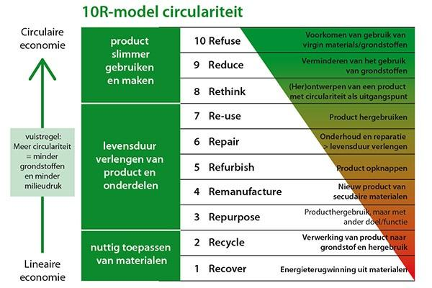

Schema X: De R-ladder van strategieën

- Maak een keuze uit één of meerdere strategieën en motiveer kort deze keuze .......................
…..................................…...................................…..................................…....................................
…..................................…...................................…..................................…....................................

3.3.3 Organisatievorm

Welke organisatievorm kunt u het beste kiezen om die ambitie te realiseren?

Een businessmodel vraagt om keuzes maken, dingen doen, mensen bij elkaar brengen, zaken in beweging zetten, ..., vraagt kortom om organiseren. Toewerken naar een duurzame en circulaire economie vraagt in toenemende mate om anders samenwerken: van puur gericht op de eigen organisatie naar meer en meer aandacht voor stakeholders, naar werken aan co-operatie (en gedeelde verdienmodellen) in plaats van concurrentie. Dat realiseren vraagt om nadenken over een keuze maken als het gaat om de vorm van organiseren. In deze QuickScan worden vier organisatievormen onderscheiden:

(1) De klassieke organisatie (zoals we die nu kennen).
(2) Horizontale en verticale waarde ketenintegratie.
(3) Een kringloop met meerdere partijen
(4) Een systeem (ook wel ‘ecologie’ genoemd) van kringlopen.

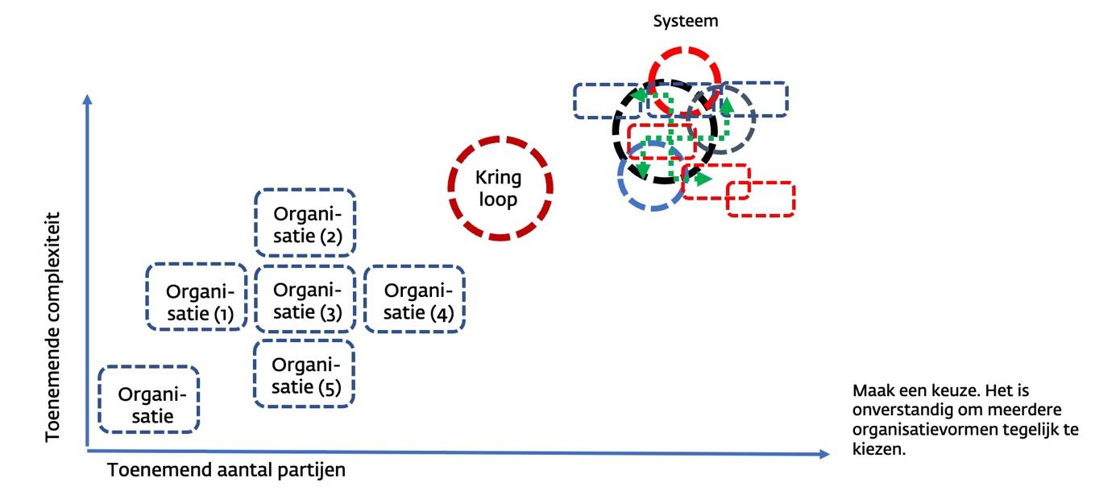

Schema X: Overzicht organisatievormen

Het is onverstandig om meerdere organisatievormen tegelijk te kiezen. Dan neemt het aantal partijen wat betrokken is bij uw businessmodel exponentieel toe en daarmee riskeert u een onhanteerbare (en ook oncontroleerbare) complexiteit te krijgen.

- Maak een keuze voor de voor u best passende organisatievorm en motiveer kort deze keuze .............................................................................................................…......................................
…..................................…...................................…..................................…....................................
…..................................…...................................…..................................…....................................

3.3.4 Ondersteunende processen

Welke ondersteunende processen zijn cruciaal voor de realisatie van dit businessmodel (en heeft u de kennis en capaciteit daarvoor in huis)?

Welk businessmodel u ook ontwikkeld of aanpast, altijd zullen er ondersteunende processen nodig zijn. Denk aan retourlogistiek, een technische infrastructuur of kwaliteitsbewaking. Het organiseren van één of meerdere van deze processen kan cruciaal zijn voor het slagen of falen van wat u wilt ondernemen. Hieronder wordt een schematisch overzicht gegeven. Dat is om praktische redenen beperkt gehouden.

Onder- steunende processen

Digitalisering
Dataficatie

Retour-
logistiek

Competenties

Technische infrastructuur

Inrichting (productie) processen

Voorraad- beheer

Materiaal bemiddelings-platformen

Kwaliteits-bewaking

Schema X: Ondersteunende processen

Geef aan wat voor u - gelet op voorgaande keuzes - cruciale ondersteunende processen zijn. Keuzes worden hier beperkt tot drie (maar er zijn natuurlijk meer mogelijkheden). Ga indien mogelijk na of u de kennis en competenties en organisatie voor deze processen (al) in huis of in uw netwerk/waardeketen hebt.

- Ondersteunend proces (1): .........................................................................................................
Kennis en Competenties die dit vraagt ….......................................…...........................................
…..................................…...................................…..................................…....................................
…..................................…...................................…..................................…....................................
Organisatie (in huis, netwerk/waardeketen) …......................…..................................…...............
…..................................…...................................…..................................…....................................
…..................................…...................................…..................................…....................................

- Ondersteunend proces (2): .........................................................................................................
Kennis en Competenties die dit vraagt ….......................................…...........................................
…..................................…...................................…..................................…....................................
…..................................…...................................…..................................…....................................
Organisatie (in huis, netwerk/waardeketen) …........................…..................................….............
…..................................…...................................…..................................…....................................
…..................................…...................................…..................................…....................................

- Ondersteunend proces (3): .........................................................................................................
Kennis en Competenties die dit vraagt ….......................................…...........................................
…..................................…...................................…..................................…....................................
…..................................…...................................…..................................…....................................
Organisatie (in huis, netwerk/waardeketen) …........................…..................................….............
…..................................…...................................…..................................…....................................
…..................................…...................................…..................................…....................................

3.3.5 Verdienmodellen

Welke (mix van) verdienmodellen wordt gekozen die het beste aansluiten op de eerder gemaakte keuzes? Maak een keuze uit één of meer verdienmodellen uit het grote aanbod.

Verdienmodellen laten zien hoe een organisatie, een waardeketen of kringloop inkomsten genereert, wat de aard is van die inkomsten en voor wie ze dat doet (natuurlijk klanten maar ook stakeholders). Niet zelden wordt dit ook de ‘businesscase’ genoemd. Nog verwarrender is dat businessmodel (De logica van waardecreatie) en businesscase (Waar staat de kassa? Kan dit uit?) in één adem genoemd worden. Maar er is meer dan omzet of marge alleen. Steeds vaker worden additionele eisen gesteld zoals emissieloos bouwen of bijdragen aan CO2-reductie. Maar ook bijvoorbeeld een bijdrage om hergebruik mogelijk te maken behoort daartoe. Verdienmodellen kunnen dus gestapeld worden; het gaat om mix en match die past in een bepaalde situatie. De kunst is om die verdienmodellen te kiezen die dat mogelijk maken. Hieronder staat een overzicht van de verdienmodellen waaruit gekozen kan worden.

- Abonnement (op tijd, prestatie, toegang e.d. al dan niet met (ge-) (ver-)bruikscomponent)
- Analytics as a Service (AAAS) w.o. remote monitoring en diagnostiek
- Barter (goederen tegen goederen, diensten tegen diensten of mix zonder geld)
- Bonus Malus-regeling
- Borgstelling (goed te combineren met Statiegeld)
- Compensatie zoals ETS of boomaanplant
- Circulariteitsbijdrage (voorheen de Verwijderingsbijdrage)
- Cross-selling (goed te combineren met o.a. Freemium)
- Data as a Service (DAAS) – goed te combineren met AAAS
- Deelconcepten zonder eigendom (partieel en geheel)
- Emissiereductie zoals CO2-impact reductie, PFAS-reductie of emissieloos produceren
- Freemium-model (met b.v. beperkte scope services)
- Garantie (verlengde, extra, levenslang)
- Gebruik reststromen (wettelijk verplicht, bovenwettelijk-vrijwillig)
- Gebruik recyclaten (wettelijk verplicht, bovenwettelijk-vrijwillig)
- Gedeeld eigendom – geheel of gedeeltelijk
- Koop-terugkoop (met en zonder terugkoopwaarde garantie)
- Lease (financieel en operationeel)
- Marktplaats (C2C, B2B, B2C en C2B)
- Onderhoud en inspectie (al dan niet op basis van dataficatie en digitalisering – zie DAAS)
- Open Access (omzet vooraf betalen en dan vrijgeven)
- Pay-per-Performance, Performance as a Service of Pay-per-Use – betalen voor de feitelijke prestatie
- Product as a Service (PAAS) en de vele varianten zoals o.a. Fashion as a Service (FAAS), Mobility as a Service (MAAS) etc.
- Poolen (in eigendom, lease, partieel, volledig etc.)
- Produceren op afroep/vraag (het bekende Just in Time – JIT)
- Slimme beprijzing (afhankelijk van b.v. gebruik, gedrag, beheer, kwaliteit einde gebruik etc.)
- Statiegeld (hangt nauw samen met Borgstelling)
- Toegang geven (access)
- True price (retail én verborgen kosten)
- Verhuur (o.a. gebruik per tijdseenheid)
- Verkoop (transactie met eigendomsoverdracht)
- Verrekenen op basis van minder (operationeel) grondstofgebruik
- Verlengde levensduur (met of zonder garantie – mogelijkheid extra garantie tijd kunnen kopen)
- Voucher korting bij inruil/nieuwe koop (merk/merkloos)

Tabel X: Overzicht verdienmodellen (in de lay-out in twee kolommen)

Geef aan wat voor u - gelet op voorgaande keuzes - één of meerdere best passende verdienmodellen zijn. Keuzes worden hier (opnieuw) beperkt tot drie (maar er zijn natuurlijk meer mogelijkheden). Ga indien mogelijk na waar u deze (combinatie van) verdienmodellen al in de praktijk ziet.

- Verdienmodel (1): .......................................................................................................................
Kan gecombineerd worden met ..................................................................................................
En kan gecombineerd worden met .............................................................................................
Wordt in deze praktijk al met succes praktisch toegepast ..........................................................

- Verdienmodel (2): .......................................................................................................................
Kan gecombineerd worden met ..................................................................................................
En kan gecombineerd worden met .............................................................................................
Wordt in deze praktijk al met succes praktisch toegepast ..........................................................

- Verdienmodel (3): .......................................................................................................................
Kan gecombineerd worden met ..................................................................................................
En kan gecombineerd worden met .............................................................................................
Wordt in deze praktijk al met succes praktisch toegepast ..........................................................

3.4 Uitkomsten van de QuickScan en daarmee aan de slag

In dit laatste gedeelte van de QuickScan wordt u uitgenodigd een synthese te maken van uw voorgaande antwoorden. Deze is kwalitatief van aard. Alles bij elkaar wordt zo een beeld gegeven wat u kunt gebruiken om een bestaand businessmodel aan te passen of een nieuw businessmodel vorm te geven. De gebeurt aan de hand van de navolgende centrale vraag:

Wat is het resultaat van uw keuzes voor het maken van een nieuw businessmodel
of het aanpassen van een bestaand businessmodel?

Op basis van deze synthese kunnen twee vervolgvragen gesteld worden. Leidt deze tot een nieuwe waardepropositie, zo ja wat is deze dan?

Neem (als dat handig is) de eerder gegeven antwoorden over van 3.7 tot en met 3.11

- Keuze basistype circulair businessmodel: ...................................................................................
…..................................…...................................…..................................…....................................
…..................................…...................................…..................................…....................................

- Keuze R-strategie(ën): .......…...................................…..................................….............................
…..................................…...................................…..................................…....................................
…..................................…...................................…..................................…....................................

- Keuze organisatievorm: .......…...................................…................................….............................
…..................................…...................................…..................................…....................................
…..................................…...................................…..................................…....................................

- Keuze ondersteunende processen: .......…..............…...................................….............................
…..................................…...................................…..................................…....................................
…..................................…...................................…..................................…....................................

- Keuze verdienmodellen: .......…....................................................................….............................
…..................................…...................................…..................................…....................................
…..................................…...................................…..................................…....................................

3.4.2 Waardepropositie
Als de uitkomst van deze QuickScan een nieuw businessmodel is, hoe zou u dan het beste de waarde propositie daarvan kunnen omschrijven?

….........................................…...................................…..................................….............................
…....................................…..................................…..................................…...................................
…..................................…...................................…..................................…....................................

Het kan nuttig zijn deze nieuwe waardepropositie te toetsen bij medewerkers, collega’s en klanten.

3.4.3 Veranderingen
Als de uitkomst van deze QuickScan resulteert in het aanpassen van een bestaand businessmodel, hoe zou u dan het beste de aard van de veranderingen die dat vraagt, omschrijven?

We maken hier een onderscheid in drie niveau van veranderen, ingedeeld naar de mate van impact:

Verbeteren:
Transformatie:
Transitie:

- De focus van dit businessmodel richt zich vooral op het realiseren van verbeteringen en aanpassingen in de gang van zaken in de organisatie. Benoem zo concreet mogelijk om welke verbeteringen etc. het gaat.
….........................................…...................................…..................................….............................
…....................................…..................................…..................................…...................................
…..................................…...................................…..................................…....................................

- Dit businessmodel vraagt een fundamenteel andere manier van werken die de bestaande gang van zaken op z’n kop zet. Benoem zo concreet mogelijk wat de aard van de transformatie is.
….........................................…...................................…..................................….............................
…....................................…..................................…..................................…...................................
…..................................…...................................…..................................…....................................

- Als dit onze ambitie is vraagt dat om het met elkaar ontwikkelen van een ander systeem – wat zomaar tien jaar of meer kan kosten. Benoem zo concreet mogelijk wat hier de systeem transitie is.
….........................................…...................................…..................................….............................
…....................................…..................................…..................................…...................................
…..................................…...................................…..................................…....................................

3.5 Hulp en inspiratie bij een volgende stap

Na het doorlopen van deze QuickScan is inzicht ontstaan in uw bestaande businessmodel en zijn bouwstenen aangeboden om dat model aan te passen dan wel om een nieuw model te ontwikkelen.
Dat is gedaan op een zogeheten ‘kwalitatieve’ manier; niet het rekenen staat centraal maar het vormgeven van een circulair businessmodel. Het resultaat is niet een calculatie maar een concept. Dat concept zal naar alle waarschijnlijkheid verder uitgewerkt moeten worden. Het is handig om daar enige hulp bij te hebben. Hieronder wordt support aangereikt in de vorm van extra instrumenten, trainingsmogelijkheden en netwerken. Zie het als inspiratie en hulp bij de volgende stap.

[moet nog verder uitgewerkt worden – suggesties welkom]

Extra instrumenten

Business Model Template – interactief (Businessmodel Lab)
Stakeholderanalyse
Kringloopontwerp maken – interactief (Businessmodel Lab)

Trainingsmogelijkheden

Circo
MOOC Business Model Template

Netwerken

MVO Nederland
Versnellingshuis

Ter informatie is een verklarende woordenlijst opgenomen. Deze is te vinden in de bijlage hierna.

Bijlage

Verklarende woordenlijst

Biologische kringloop Waardebehoud in de biologische kringloop betreft zoiets als materialen te maken en gebruiken die (1) tijdens de gebruiksfase de functie(s) vervullen waarvoor zij worden gebruikt. Daarbij worden deze materialen zo (2) gekozen en bewerkt dat zij hun basale biologische eigenschappen behouden en dus (3) bij afdanking in kunnen stromen in de biologische afbraakprocessen. Tenslotte, deze biologische materialen zijn (4) afkomstig van biologische groeiprocessen. (5) Onder gelijkblijvende omstandigheden zijn biologische materialen in potentie een oneindige bron voor constructiemateriaal, op voorwaarde dat hun ‘bron’ van gelijke kwaliteit blijft.

Circulariteit draait om het organiseren van waardebehoud van (bewerkte) grondstoffen, componenten en producten in kringlopen wat leidt tot levensduurverlenging en een lagere impact.

CMP1 (Circulair Materialenplan 1) wordt in 2024 de opvolger van het LAP3. CMP1 moet de reikwijdte uitbreiden van LAP3 en meer sturen op de hogere treden van de afvalhiërarchie, zoals hergebruik en preventie. Daarnaast moet de regelgeving uit het CMP vaker direct juridisch bindend zijn.
https://afvalonline.nl/bericht?id=33032

Dataficatie is het realiseren van waarde uit data.

Duurzaamheid draait om verminderd gebruik van (bewerkte) grondstoffen, fossiele energie, en ook de reductie van negatieve uitstoot etc. tijdens het proces van maken, gebruiken en afdanken van een product, de onderdelen of de grondstoffen.

Eco-efficiëntie is het streven naar de productie van goederen en diensten met een lager verbruik aan grondstoffen gekoppeld aan een lagere afvalproductie en vervuiling (verduurzaming).

Ecologie van kringlopen (systeem) is een combinatie van verschillende organisatie vormen (organisatie-intern, waardeketens, netwerken en kringlopen).

Europese Green Deal is een programma om klimaatverandering tegen te gaan. Met de Green Deal zou Europa in 2050 een klimaatneutraal continent zijn zonder uitstoot van broeikasgassen en een economische groei zonder uitputting van grondstoffen.
https://ec.europa.eu/info/strategy/priorities-2019-2024/european-green-deal_nl

‘Fit for 55’ is een pakket maatregelen van de Europese Commissie om in de EU in 2030 55% minder broeikasgassen uit te stoten dan in 1990.
https://ecer.minbuza.nl/-/fit-for-55-pakket-van-europese-commissie-moet-leiden-tot-bereiken-van-klimaatdoelen-door-de-eu

Impact is het (vaak krachtige en soms blijvende) effect dat een gebeurtenis, handeling of keuze heeft op mensen, hun (natuurlijke, institutionele en/of sociale) omgeving en daarmee op de loop der dingen, die op de lange termijn ontstaan vanuit dat effect. Impact is te meten aan de aard van de verandering die plaatsvindt ten gevolge van een gebeurtenis, handeling of gemaakte keuze.

Kringloop is een (gesloten) proces waarbij een bepaald complex aan grondstoffen in verschillende samenstelling c.q. functionaliteiten elkaar opvolgt, maar waarbij uiteindelijk de uitgangstoestand weer wordt bereikt. Schematisch kan een kringloop daarom als een cirkel - of cirkelvormige beweging - getekend worden.

LAP3 (Landelijk Afvalbeheerplan 3) is het meest recente beleidskader voor afval in de circulaire economie in Nederland. Alle overheden moeten bij de uitvoering van hun taken op het gebied van afval rekening houden met het LAP3. LAP3 is geldig tot en met 2023.
https://www.afvalcirculair.nl/onderwerpen/beleid-circulaire/landelijk/

Levenscyclus is een cyclus die een product doorloopt van ontwikkeling tot en met neergang. Onder andere hergebruik en recycling kunnen de levenscyclus van producten verlengen.

Levensduurverlenging is het streven naar het ontwerp van hoogwaardige high-end producten die lang meegaan, slimmer onderhoud en het gebruik van nieuwe en refurbished materialen en grondstoffen.

Netwerk is een verzameling van onderling doorverbonden organisaties, zowel sector- als waardeketen overschrijdend, die samenwerkt om grondstoffen te winnen, ze te bewerken en er uiteindelijk producten mee te maken. De verzameling van organisaties voert collectief activiteiten uit om waarde te creëren.

Producent Eigenaarschap betekent dat de producent het eigendom van een product of dienst behoudt en de verantwoordelijkheid draagt om ervoor te zorgen dat producten en materialen gedurende hun hele levenscyclus efficiënt gebruikt worden en zo nodig hergebruikt en gerecycled worden.
https://www.sitra.fi/en/articles/the-eus-sustainable-product-policy-framework-and-producer-ownership-models-are-key-to-mainstreaming-circular-business-models/

R-ladder geeft de mate van circulariteit aan aan de hand van verschillende R-strategieën. Van hoog naar laag op de R-ladder: Refuse, Rethink, Reduce, Reuse, Repair, Refurbish, Remanufacture, Repurpose, Recycle, Recover. Hoe hoger op de R-ladder, hoe lager het gebruik van virgin grondstoffen.
https://www.rvo.nl/onderwerpen/duurzaam-ondernemen/circulaire-economie/r-ladder

Substitutie is het streven naar het vervangen van grondstoffen voor duurzame c.q. bio-based grondstoffen.

Uitgebreide Productenverantwoordelijkheid (UPV) (EPR) is een reeks maatregelen om ervoor te zorgen dat producenten van producten financiële verantwoordelijkheid of financiële en organisatorische verantwoordelijkheid dragen voor het beheer van de afvalfase van de levenscyclus van een product.
https://www.uu.nl/sites/default/files/White-paper-over-Transitiepaden-voor-uitgebreide-producentenverantwoordelijkheid-op-weg-naar-een-circulaire-economie.pdf

Uitvoeringsprogramma Circulaire Maakindustrie is een samenwerkingsverband van bedrijfsleven, overheid en kennisinstellingen dat zich sterk maakt voor de circulaire transitie van de Nederlandse maakindustrie. Circulaire Economie en Smart Industry (CESI) laat zien dat digitalisering en nieuwe technologieën veel mogelijkheden bieden voor efficiënt gebruik van grondstoffen en hoogwaardig hergebruik van producten.
https://circulairemaakindustrie.nl/themaproject/smartcirculair/

Waardebehoud is het centrale beginsel van de circulaire economie. Kern is het streven naar het bewaken (door ontwerp, onderhoud, refurbishment, substitutie e.d.) van functionele en materiële waarde zodat producten, onderdelen en grondstoffen zo lang mogelijk meegaan.

Waardecreatie is de basis voor verschillende momenten én vormen van waardecreatie. Het eerste betekent dat er meerdere verdienmomenten (kassa’s) zijn gedurende de levensloop. Het tweede betekent dat sprake is van waardecreatie die zowel economisch, sociaal als ecologisch is. Gangbaar is om dat meervoudige waardecreatie te noemen.

Waardeketen is een keten van organisaties die samenwerkt om grondstoffen te winnen, ze te bewerken en er uiteindelijk producten mee te maken. De keten van organisaties voert collectief activiteiten uit om waarde te creëren.

Over de auteurs

Niels Faber
Timber Haaker
Thomas Hobé
Jan Jonker
Jette Talsma

